МБУК «Горнозаводская центральная межпоселенческая библиотека»
Эколого-краеведческий центр

Методическое пособие
по краеведению
Методическое пособие
по краеведению

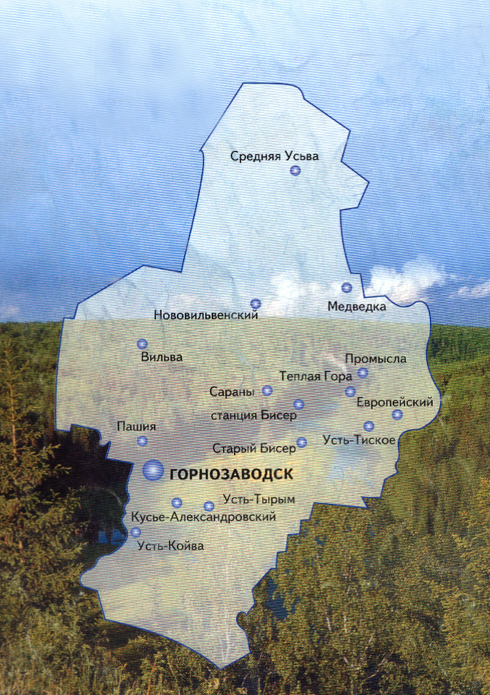

МБУК «Горнозаводская центральная межпоселенческая библиотека»
Эколого-краеведческий центр

Заповедные места Горнозаводского района

Методическое пособие по краеведению

- Методические рекомендации по проведению мероприятий
- Характерные особенности заповедных территорий Горнозаводского района
- Сценарии мероприятий
- Игровые занятия
- Стихи местных поэтов о заповедных территориях Горнозаводского района

Горнозаводск, 2016 г.
ББК 74
З 33

Заповедные места Горнозаводского района : метод. пособие по краеведению / МБУК «Горнозаводская центральная межпоселенческая библиотека» ; сост. Л.Н. Лашкевич. – Горнозаводск, 2016. – 68 с. : ил.

Составитель: Лашкевич Лидия Николаевна, заведующий эколого-краеведческого центра МБУК «Горнозаводская центральная межпоселенческая библиотека»

Предлагаемое методическое пособие является дополнением к школьной учебной программе по краеведению. В рамках школьной программы ребятам дают знания по изучению родного края, а данное пособие помогает углубить эти знания с точки зрения познавания природы края.
Издание включает разработки мероприятий, на которых дети могут узнать об охраняемых территориях района, о протекающих по территории района реках, животных и растениях местного леса, природных достопримечательностях – горах, скалах, пещерах.
Для проведения мероприятий по краеведению в пособии прилагается дополнительный материал: IV Раздел. Игровые занятия (викторины, загадки, кроссворд) и V Раздел. Стихотворения о заповедных уголках Горнозаводского района (стихи местных поэтов).
Пособие адресовано библиотекарям, учителям, педагогам дошкольного образования.

Содержание

Введение …………………………………………………………………………… 6
I Раздел. Методические рекомендации по проведению мероприятий…….…… 5
II Раздел. Общая характеристика заповедных территорий Горнозаводского района ……………………………………………………………………………..11
III Раздел. Сценарии мероприятий…………………………………….….…........ 35
Заочное путешествие «По заповедным местам Горнозаводского района.... 36
Экологический час «Берегите, люди, природу»………………...…………... 39
Заочная экскурсия «Путешествие по Красной книге»………………………. 43
Беседа «Басеги - заповедный край Урала»……………………………............ 47
Беседа «Животные и растения Пермского края» …………………………….51
Беседа «Рыбы Горнозаводского района» …………………..…….…………... 53
IV Раздел. Игровые занятия...…………..……….….….......................................... 55
Викторина «Особо охраняемые природные территории»…………..……............... 56
Интерактивная викторина «Животные Красной книги»…………………………… 56
Викторина «Басеги – край заповедный»…..………………………………………… 58
Кроссворд «Заповедные уголки Горнозаводского района»……...………............... 59
Загадки про животных………..………………………………………….................... 61
Загадки про растения………………………………………..…….………..………… 62
V Раздел. Стихотворения о заповедных уголках Горнозаводского района…… 63
Список использованной литературы.……………………………....…...…........... 68

Введение

Горнозаводский район – один из самых крупных в Пермском крае. Расположен он на восточной границе Пермского края. Почти вся его территория лежит на западных отрогах Уральского хребта.
Основное богатство и достояние района – природа. Местным жителям действительно есть, чем гордиться: 14 особо охраняемых природных территорий, старые месторождения и карьеры, памятники истории и культуры, водные маршруты по рекам района.
На эти природные уголки хочется посмотреть, потрогать, бесконечно любоваться и, вместе с тем, удивляться бескрайней фантазии природы. Заповедных территорий не так много, как людей, на Земле. И о некоторых люди практически ничего не знают и не бывают там.
Заповедные территории, представленные в пособии, - это горные уральские реки со скалистыми берегами; статные и в некотором отношении легендарные скалы и камни-бойцы, украшающие берега бурных и извилистых рек; пещеры, хранящие в себе тайны и загадки; горы, с высоты которых открываются живописные виды на расстоянии многих километров.
Целью данного сборника является не просто донести знания о заповедных уголках Горнозаводского района, а сформировать у подрастающего поколения бережное отношение к природе и чувство патриотизма к своей малой Родине.
Формировать правильное отношение детей к природе необходимо начинать с малого возраста: чаще бывать на природе, беседовать о животном и растительном мире родного края, знакомить с водоемами, природными достопримечательностями посредством аудиовизуальных материалов. Рекомендуемый методический материал можно использовать при создании электронных презентаций, интерактивных игр и викторин, виртуальных путешествий. 1 раздел сборника содержит рекомендации по применению описанных в пособии практических материалов, используемых при работе специалистов библиотек, общеобразовательных школ и дошкольных образовательных учреждений.
В разделе II дается краткая характеристика природных объектов Горнозаводского района, которые являются заповедными, охраняемыми территориями, представляют особую ценность в природном, научном, познавательном, рекреационном отношении.
Уделено внимание использованию игровых форм в образовательном процессе, которые имеют важное учебное и воспитательное значение.
Предложены сценарии мероприятий (III Раздел), игровые задания (IV Раздел), стихотворения (V Раздел), которые позволяют лучше усвоить материал по изучению родной природы, расширить кругозор детей, осознать и осмыслить значение заповедных территорий в жизни всего человечества.
Данная информация будет полезна специалистам библиотечной деятельности, сферы образования, дошкольного образования и воспитания.

I Раздел.

Методические рекомендации по проведению мероприятий

В настоящее время в школьную программу все активнее внедряется работа по изучению родного края. Отдельным курсом преподается предмет «Краеведение». Дошкольные образовательные учреждения также в своей работе обращают внимание на то, чтобы привить подрастающему поколению знания о своей малой Родине, ее истории и культуре, достопримечательностях и, в том числе, родной природе.
В эколого-краеведческий центр МБУК «Горнозаводская центральная межпоселенческая библиотека» довольно часто поступают запросы от пользователей (родителей, учителей, школьников) о реках района, животном и растительном мире края, природных достопримечательностях. К сожалению, единого, в особенности учебного и методического, материала о нашем Горнозаводском районе выпускается не достаточно. Поэтому возникла необходимость в создании пособия, в котором содержался бы материал о природных объектах (реках, скалах, камнях, горах, пещерах) с описанием характерных особенностей, разработкой сценариев мероприятий, дополнительным материалом в помощь библиотекарям, учителям, педагогам дошкольных образовательных учреждений.
Данное методическое пособие дополняет учебную программу и помогает специалистам образовательной и библиотечной сфер в профессиональной деятельности. Педагогам и библиотекарям можно воспользоваться уже разработанными сценариями мероприятий или же разработать собственные сценарии, используя материал из теоретического раздела и игровые формы работы.
Весь материал разбит на разделы, которые друг с другом взаимосвязаны. Раздел «Общая характеристика заповедных территорий Горнозаводского района» содержит характерные особенности природных объектов района: месторасположение, размеры, значения географических названий, исторические факты, флора и фауна данной территории, значимость конкретного объекта в природном, историческом, научном отношении. Текст описания сопровождается цветными фотографиями.
Данный раздел содержит только часть природных объектов, находящихся в Горнозаводском районе. Такой выбор определен несколькими причинами:
- реки Чусовая, Койва, Усьва, Вильва, Вижай – крупные и известные жителям района, реки горные, извилистые, порожистые, популярные среди любителей сплавов;
- заповедник «Басеги» - расположен на территории двух районов – Гремячинском и Горнозаводском; является первым из существующих в Пермском крае заповедников;
- горы – часто посещаемые и известные своей историей;
- скалы и прибрежные камни-бойцы – высокие и известные среди местных жителей и туристов-сплавщиков;
- пещеры – известные и посещаемые местными жителями, туристами, спелеологами.
Некоторые из представленных в пособии природных достопримечательностей имеют особый статус и занесены в реестр «Особо охраняемые природные территории Пермского края».
В следующем разделе содержатся методические разработки мероприятий, участники которых в увлекательной и занимательной форме знакомятся с природными объектами района – горами, скалами, камнями, водными маршрутами. Здесь также присутствует информация о редких и ценных представителях местной флоры и фауны, некоторые из которых занесены в Красную книгу Пермского края.
Сценарии мероприятий построены таким образом, чтобы дети не просто были проинформированы о местных достопримечательностях, но и получили определенные знания, например, что означают понятия «заповедный», «охраняемый»; как вести себя на охраняемых природных территориях; какие редкие и ценные представители флоры и фауны обитают в нашем районе и Пермском крае. Важно, чтобы учащиеся получили определенную информацию и сумели бы в будущем применить эти знания в своей жизни, поделиться новыми впечатлениями со своими сверстниками, родителями, знакомыми.
Важный элемент каждого мероприятия – это диалог ведущего с участниками. Непременно должна присутствовать беседа в режиме «вопрос – ответ» в достаточно активной форме. В разговоре следует задействовать по возможности всю аудиторию, чтобы работал каждый из посетителей мероприятия. Предоставив участникам некоторую теоретическую информацию, следует перейти на какую-либо игровую форму, чтобы участники сумели «переварить» полученные знания, хорошенько обдумать, высказать свои мысли по тому или иному вопросу. И таким образом по ходу мероприятия чередовать теорию и практику.
Последующие разделы дополняют раздел сценариев мероприятий. Они включают игровые формы работы: викторины, кроссворд, загадки. Используя предложенные занимательные задания, мероприятие можно провести так, чтобы оно не оказалось скучным, дети не потеряли интерес и лучше усвоили материал.
В завершающем разделе содержатся стихотворения местных авторов о заповедных территориях района. Данный материал можно использовать как дополнение к какому-либо занятию или же разработать совершенно самостоятельное мероприятие. Например, взять стихотворения о заповеднике Басеги и провести такую форму мероприятия, как громкие читки на уроке литературы. В рамках этого мероприятия ребята вслух по очереди будут читать стихотворения. После прочтения последует разбор стихотворений. Учитель, предварительно составив список вопросов, работает с аудиторией. В завершении занятия ученикам можно дать задание, написать небольшое эссе по пройденному мероприятию, где они изложат свое восприятие полученной информации.
Используя рекомендованный материал пособия можно организовать, например, беседу «Басеги - заповедный край Урала». В рамках данного мероприятия можно провести викторину «Басеги - край заповедный» (IV Раздел. Игровые занятия), включить в мероприятие прочтение стихотворений «Басеги» Марины Колчановой и «Песня о Басегах» Бориса Булычева (V Раздел. Стихотворения о заповедных уголках Горнозаводского района) и показать видеоролик о заповеднике Басеги, его растительном и животном мире.
Для посетителей любого возраста будет интересным и познавательным заочное путешествие «По заповедным местам Горнозаводского района». Предварительно необходимо создать электронную презентацию, которая затем будет сопровождать рассказ ведущего. Посетители мероприятия смогут совершить увлекательное путешествие по красивейшим местам Горнозаводского района, где природа сотворила чудесные виды и пейзажи, чтобы можно было любоваться и восхищаться нерукотворной красотой. Некоторые из этих природных достопримечательностей представляют особую ценность и уникальность.
Рассматривая на слайдах фотографии бурных рек, величественных скал и гор, загадочных пещер, завораживающих своей формой береговых камней-бойцов, невольно представляешь себя неким путешественником во времени и пространстве. Эти сказочные виды природы настолько захватывают дух, что невозможно оторвать взгляд, хочется узнать об уральской красавице-природе все больше и больше.
После предоставленной ведущим информации, просматриваем видеоролик о реках Койва и Чусовая. Музыка фильмов очень проникновенная, что даже после мероприятия остаешься еще некоторое время под сильным впечатлением. На мероприятии получено много интересной информации, которую следует хорошо обдумать и запомнить. Вдруг посчастливится побывать в реальности, например, в заповеднике Басеги с красивейшими пейзажами или на реке Чусовой, где находятся могучие прибрежные камни, которые в былой истории были очень коварными и опасными «бойцами», порой создавая большую опасность для проплывающих по легендарной реке судов.
Чтобы проверить знания участников мероприятия, в помощь ведущему составлен кроссворд «Заповедные уголки Горнозаводского района» (IV Раздел. Игровые занятия). Наверняка гостям будет интересно выполнить это задание и получить новые положительные эмоции от мероприятия.

Надеемся, что опубликованный в пособии материал будет востребован специалистами библиотечной и образовательной сфер деятельности и поможет разнообразить работу с детьми в плане изучения природы родного края. Также из данного пособия можно почерпнуть идеи для новых методических разработок, новых форм работы.

II Раздел.

Общая характеристика заповедных территорий Горнозаводского района

Река Чусовая
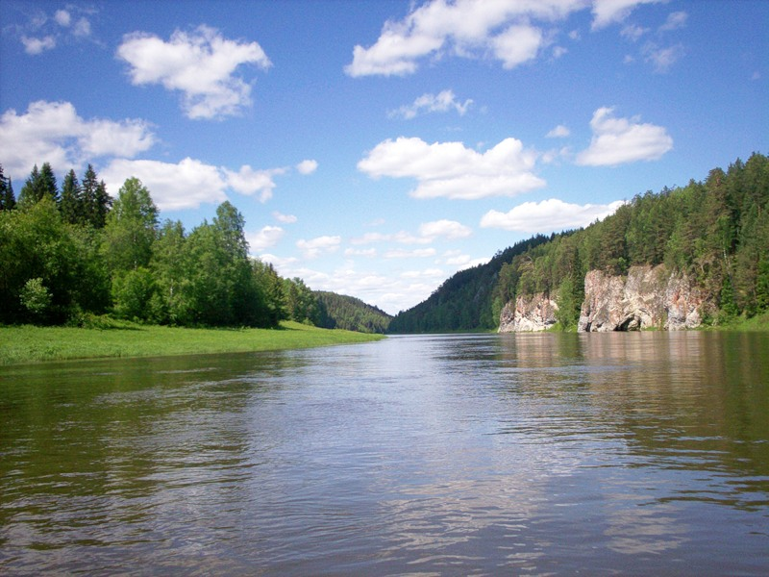

Река Чусовая - самая известная, красивейшая река Урала с богатой историей. Чусовая уникальна тем, что она единственная в мире течет сразу в двух частях света. Красота реки Чусовой вряд ли кого-то оставит равнодушным.
На ее берегах очень много скал, камней-бойцов, которые являются природными памятниками. Название реки переводится: «чус» – быстрая, «ва» – вода, река. И что получается, если соединить эти два слова - «быстрая вода». Река пересекает Уральский хребет и впадает в Каму, самую крупную реку нашего края.
На Чусовой – сотни красивейших достопримечательностей: скал, пещер, памятников… Из более 200 скальных обнажений многие имеют статус памятников природы. На реке более 70 перекатов. У реки более 150 притоков – от небольших ручьев до приличных речек.
Исток Чусовой находится в озере Большое Чусовское на севере Челябинской области, а устье близ города Перми, где она сливается с огромным Камским водохранилищем. В итоге Чусовая течет по трем российским регионам: начинаясь в Челябинской области, проходит по Свердловской области и в Пермском крае впадает в реку Каму.
Ни одна из уральских рек не имеет такую богатую и славную историю, как река Чусовая. С незапамятных времен она служила транспортной артерией. Люди в этих местах появились много тысяч лет назад, о чем свидетельствуют археологические находки: стоянки, поселения, городища, могильники, святилища.
Река Чусовая – популярнейший туристический маршрут. На ее берега можно выбраться как в рамках похода выходного дня, так и сплавиться по ней на более длительный срок.
Река Койва
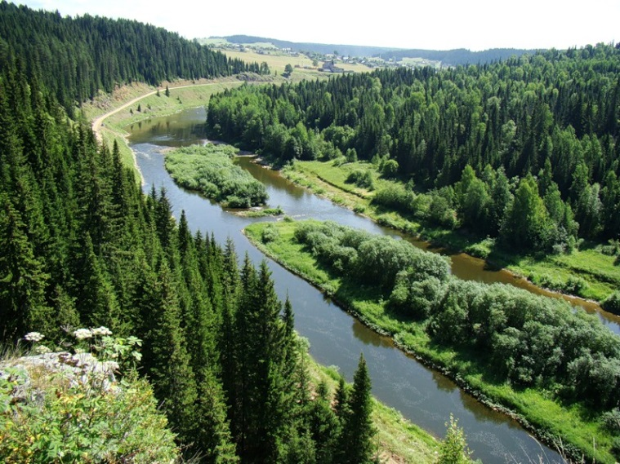

Койва начинается в урочище Синее Болото на северо-восточных склонах горы Большая Хмелиха (на западном склоне Уральского хребта). Течёт на юго-запад до устья реки Малая Воронка, затем на север до устья реки Бисер, а потом — на запад. Впадает в реку Чусовую.
Длина Койвы – 180 километров. Площадь бассейна – 2 250 кв.км. Средний уклон реки - 1,5 м/км.
Основные притоки: Тискос, Кырма, Ольховка, Тырым (левые), Бисер, Саранка, Кусья (правые).
Название происходит от двух коми-пермяцких слов – «кой» – брызнуть, плеснуть; «ва» – вода, река. Таким образом название переводится, как «брызжущая вода» или «вода с брызгами».
Именно в бассейне Койвы, на ее притоке речке Полуденке, в золотоносной россыпи Адольфова лога Крестовоздвиженских Промыслов, в окрестностях современного поселка Промысла (сейчас это Горнозаводский район Пермского края) 5 июля 1829 года 14-летним Павликом Поповым был найден первый российский алмаз. За это он получил вольную. Позже алмазы были найдены и в других местах на Койве и ее притоках. Здесь, в бассейне Койвы, берет начало отечественная алмазодобывающая промышленность.
Здесь много перекатов, есть пороги. Берега, заросшие хвойным лесом, живописны, много ягод. Во многих местах к воде подступают скалы-бойцы. В некоторых скалах есть небольшие пещерки.
В долине Койвы встречаются окаменелости, есть несколько геологических памятников: карьер Вавилон с комплексом рифейских строматолитов (в 4-х км выше по течению от пос. Бисер на правом берегу), камень Стрельный с проявлением диагенетических кремней (в 2 км ниже пос. Кусья на левом берегу), Дублинский Камень.
Река известна среди любителей сплавов. Лучше всего сплавляться по Койве по большой воде – в мае или июне, либо после обильных осадков. Большинство туристов-водников отправляется на Койву именно в весеннее половодье. Летом река мелеет, особенно в верхнем течении. Весной она пригодна для сплава от станции Теплая Гора и вплоть до слияния с Чусовой (лучше всего плыть до города Чусовой).

Река Вильва

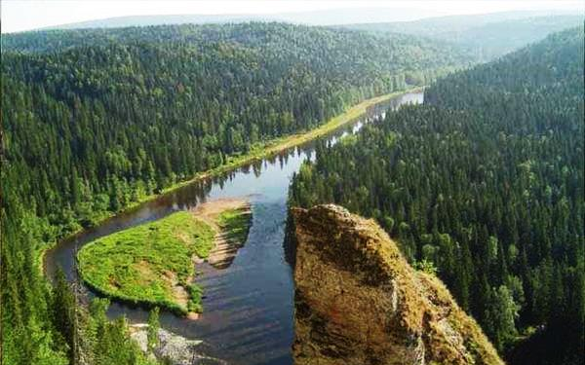

Начинается на западных отрогах Уральского хребта. Длина – 170 км. Название переводится как «новая вода».
Площадь бассейна - 3020 км². Уклон 2 м/км.
Исток реки находится на склонах Уральского хребта, недалеко от границы Свердловской области.
Течение Вильвы имеет западное и юго-западное направление. В верховьях извилистая, много перекатов, в среднем и нижнем течении в долине обширные заливные луга. В узких местах, где Вильва пересекает горные хребты, берега очень крутые, скалы спускаются отвесно к воде. Течение реки стремительное, особенно в половодье в конце апреля. Летом в верхнем течении она сильно мелеет. Сплав весной требует хорошей подготовки. Впадает в Усьву в черте города Чусовой.
В Вильву впадает около 70 притоков. К основным притокам Вильвы можно отнести Вижай, Большая Мясная, Коростелевка, Большая Порожная, Северная Рассоха.
Вильва порожистая и быстротекущая река. Вильва протекает среди относительно невысоких гор, обрывающихся к реке береговыми утесами-«камнями». Приметны здесь такие горы: Григорьевская, Соколья, Свинцовая; камни: Баран, Петушки, Соколий, Темный, Узкий, Дыроватый и др.
Берега Вильвы весьма богаты полезными ископаемыми (месторождения железных руд, золота, платины и пр.).
Река Усьва

Река Усьва, текущая в Пермском крае, входит в число наиболее популярных для туристического сплава уральских рек. Она славится своей красотой: красивейшими скалами, пещерами, лесами.
Усьва берет свое начало на западном склоне Урала у подножия горы Хариусная (861м), а заканчивается впадением в Чусовую у города Чусового.
На языке коми-пермяков название реки означает «падающая с шумом вода». Действительно, здесь много перекатов и порогов. Впрочем, по другой версии свое название река получила от манси, с языка которых она переводится как «узкая река».
Длина реки Усьвы – 266 километров. Общая площадь водосбора — 6170 кв.км, средний уклон — 1,4 м/км. Глубина реки в половодье 1,5 - 2 м. Скорость течения в весенний паводок доходит до 7-11 км/час, а то и больше.
Усьва является правым притоком Чусовой. Основные притоки: Малая Хариусная, Большая Хариусная, Порожная, Вильва (левые); Сурья, Берёзовка, Перша, Тулумовка (правые).
Долина Усьвы извилистая. Берега крутые и скалистые, покрыты лесом
На берегах Усьвы были найдены железные руды и магнитный железняк. В верховьях проходит восточная полоса алмазо- и золотоносных россыпей. В прошлом река использовалась для сплава «железных караванов», а в советское время в долине Усьвы работали угольные шахты.
В теплую пору здесь всегда много туристов, в том числе из дальних уголков страны. Сплав здесь осложняют лишь мели и мелкие перекаты. При низкой воде местами приходится выполнять проводку.
На Усьве много красивых и высоких скал. Особенно много скал на участке реки между поселками Усьва и Мыс. Если приглядеться, то местами на скалах можно заметить окаменевшие отпечатки древних растений и раковин.
В реке Усьве водятся: хариус, таймень, язь, щука и другие рыбы. Особенно много хариуса в верховьях реки и по ее притокам (не зря у Усьвы есть притоки Большая и Малая Хариусная речки).

Река Вижай
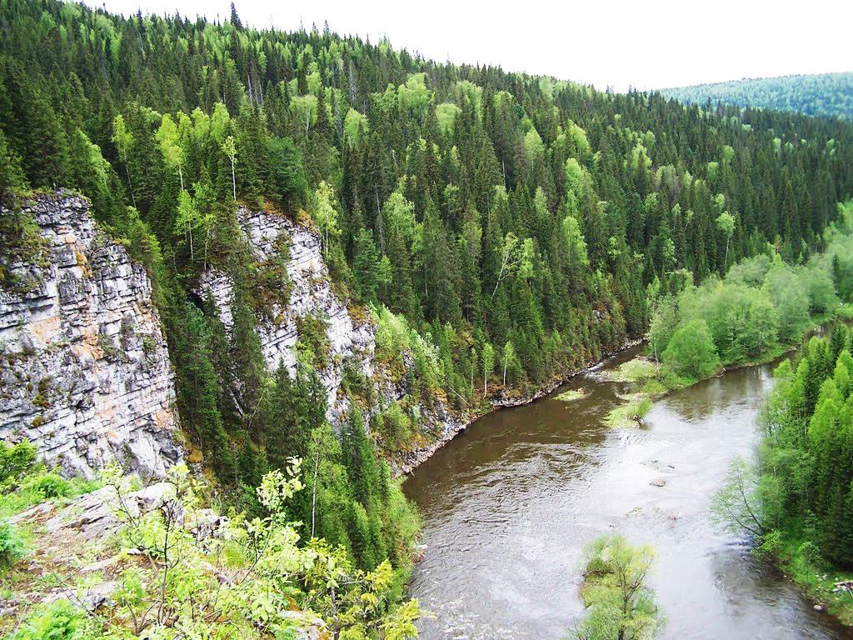

Вижай является левым притоком реки Вильвы. На коми-пермяцком языке слово «Вижай» означает следующее: «вежа» – святой, «ай» – отец.
Длина Вижая - 125 километров. Площадь водосбора 1080 кв. километров. Средний уклон - 2,2 метра на 1 километр. Из-за большого уклона средняя скорость во время весеннего туристического сплава по этой реке достигает 8 км/час.
Река Вижай берет свое начало на склонах горы Вижайский камень, что в Горнозаводском районе Пермского края. Основные притоки: Косая, Скальная, Пашийка, Рассольная.
Известность Вижай приобрел за чистые и быстрые воды, за суровую, пленительную красоту скалистых берегов с гротами и пещерами в скалах-камнях, необычность большого суходола и прососов-воронок в русле, через которые уходит вода, чтобы затем появиться на свет из глубокой ямы, богатство и разнообразие полезных ископаемых его прибрежных гор, в недавнем прошлом – великолепные охотничьи и рыболовные угодья, наконец, за его богатое историческое прошлое.
Вижай самая извилистая из всех рек Горнозаводского района. При скорости течения 10-15 км/ч, он весьма своенравен и коварен своими водоворотами, суводями и прибоями. Беззаботные туристы, сплавляющиеся по Вижаю в большую воду на байдарках и на плотах, и легкомысленно относящиеся к Вижаю, обычно расплачиваются холодной ванной, а то и гибелью.
Заповедник «Басеги»

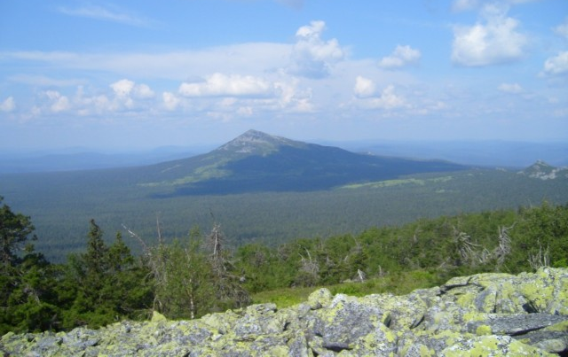

Решение о создании заповедника «Басеги» было принято в 1982 году для сохранения коренных среднеуральских елово-пихтовых лесов. Заповедник имеет уникальный набор вертикальных поясов: альпийский, субальпийский и горнолесной.
Находится на территории Горнозаводского и Гремячинского районов, на западных отрогах Уральского горного массива. Общая площадь заповедника равна 37 935 га.
Хребет Басеги вытянут в меридиональном направлении и представлен горами Северный Басег (952 м), Средний Басег (994 м) и Южный Басег, который в свою очередь, распадается на три вершины: Первый (751 м), Второй (851 м), Третий (817м) Южные Камни.
Крутые каменные склоны покрыты беспорядочным нагромождением камней и глыб. На высоте 700-800 м над уровнем моря в процессе разрушения хребта образовались террасы с «каменными реками» - языками каменных россыпей.
В заповеднике протекают 11 рек, 8 из которых имеют особое значение в виду того, что в них нерестится рыба, такая как: хариус и таймень. Самой большой рекой заповедника является река Усьва.
В заповеднике «Басеги» проживает 51 вид млекопитающих, 120 видов птиц, 4 вида амфибии, 2 вида рептилий. Растительный мир представлен очень богато, из 480 видов целых 40 занесено в Красную книгу.
Гора Колпаки

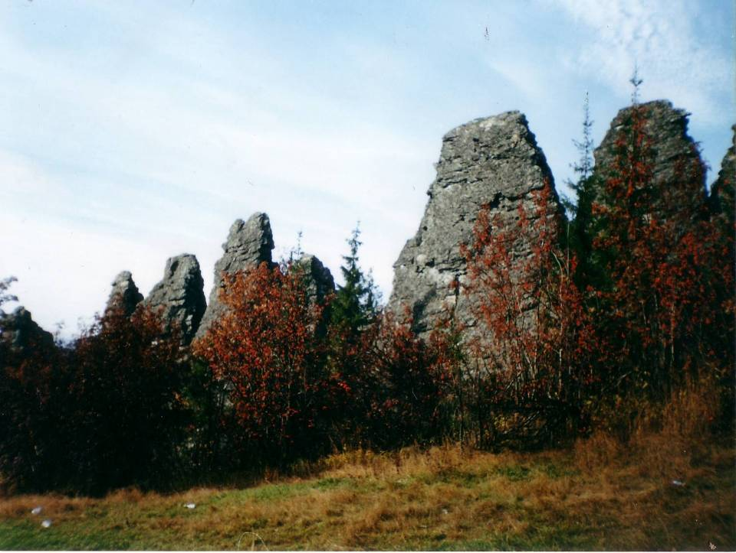
Историко-природный комплекс регионального значения, создан в 1981 году, площадь – 180 га. Располагается в 4 км от поселка Промысла.
Лесной массив памятника является эталоном культуры учеников Александра Ефимовича и Федора Александровича Теплоуховых, молодые сосны были посажены на склонах горы Колпаки в 1905 году.
Название произошло от формы скалистых образований, которые напоминают шапки-колпаки.
Скалы вытянулись по вершине небольшой грядой. Высота скал достигает 30 метров. Высота самой горы – 614 метров над уровнем моря.
На Колпаках оборудована удобная смотровая площадка. С вершины горы открывается прекрасный вид на многие десятки километров. Отсюда виден хребет Басеги и гора Качканар.
На территории ООПТ имеется более 60 видов растений, относящихся к 30 семействам, 21 вид позвоночных животных, в том числе редких видов, занесенных в Красную книгу Пермского края.

Гора Сарановская

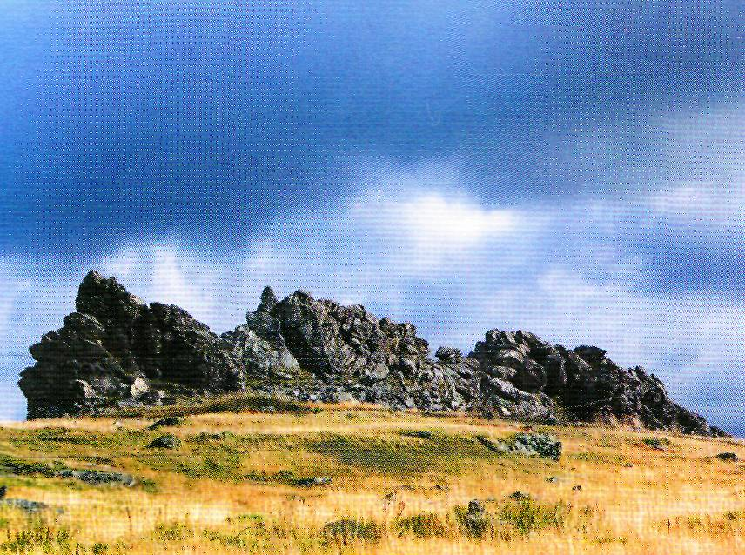

Гора Сарановская вместе с грядой скал-останцев составляет в высоту 526 метров над уровнем моря. С вершины этой горы открывается великолепная круговая панорама: на северо-западе виден весь хребет Басеги, гора Ослянка; на севере видна вершина Косьвинского камня (1519 м); на северо-востоке гора Колпаки (614 м), на юго-востоке гора Копна (618 м), а на юго-западе видна гора Белая (550 м) близ станции Койва.

Соколья гора

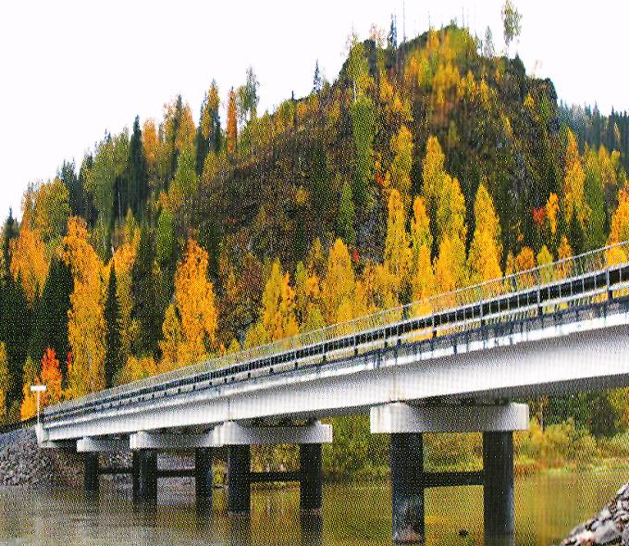

Геологический региональный памятник природы, площадь 4 га. Находится на правом берегу реки Вильва.
Когда-то на этом месте бушевал древнейший вулкан, извергая потоки огненной лавы. Гора, высотой 69 метров от уровня воды р. Вильва, есть не что иное, как жерло старинного потухшего вулкана.
Впервые комплекс изучила и описала в середине прошлого столетия (1967 г.) геолог Н.А. Румянцева.
Гористые склоны поросли лесом, в котором встречаются различные породы деревьев и кустарников, а также цветы. От растительности свободен лишь краешек горы, увенчанный выступом, смотрящим на реку.
В окрестностях Сокольей горы и в долине реки обитают более 70 видов растений, относящихся к 36 семействам, 40 видов позвоночных животных. Среди них встречаются редкие и охраняемые виды, занесенные в Красную книгу Пермского края.
В 1991 году Сокольей (Соколиной) горе присвоен статус геологического памятника природы регионального значения.
Гора занесена в реестр «Особо охраняемых природных территорий Пермского края».
Гусельный камень

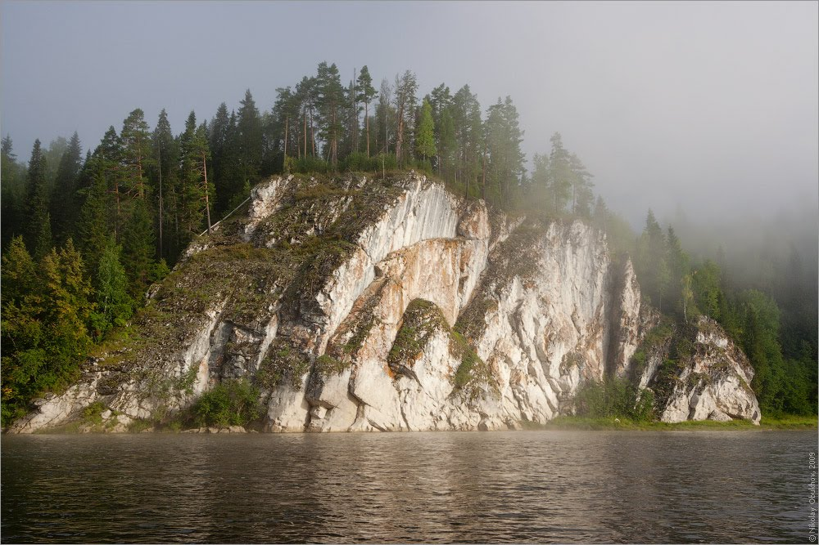

Ландшафтный региональный памятник природы, площадь – 1,8 га.
Расположен на правом берегу реки Чусовой выше поселка Усть-Койва. Высота скалы около 30 м., образует «прижим» к воде. На территории памятника природы отмечено более 100 видов растений, относящихся к 43 семействам; 28 видов позвоночных животных. В пределах камня Гусельный встречены виды растений, занесенные в Красную книгу Среднего Урала: пион уклоняющийся, криптограмма Стеллера, лилия кудреватая.
Камень отличается своими геометрическими правильными трапециевидными очертаниями, похожими на старинные гусли, почему он и получил свое название.

Камень Дыроватые Ребра

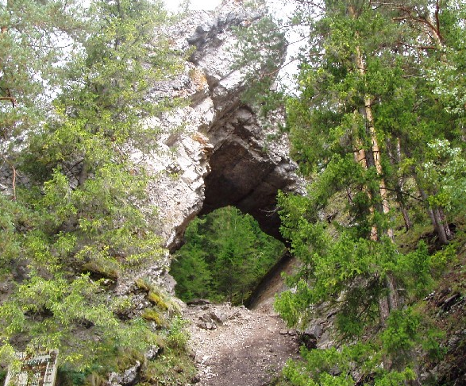

Ландшафтный региональный памятник природы, образован в 1965 году, площадь – 6 га. Расположен на правом берегу реки Чусовой.
Представляет собой целую стену длинной 800 м., состоящую из живописных скальных выходов известняков с тремя небольшими карстовыми пещерами и крупной пещерой-аркой. В камне имеется сквозное отверстие размером 10x12 м. высота арки 24 м от уровня воды в реке, форма – ромбовидная. Такие известняково-доломитовые скалы получили название «дыроватые камни». Утесы и обнажения являются местом произрастания большого количества реликтовых растений, занесенных в Красную книгу. Кроме того, Дыроватые Ребра внесены в перечень природных памятников истории и культуры Пермского края как святилище 1 тысячелетия до нашей эры – 1 тысячелетия нашей эры.

Камень Отметыш (Отмятыш)

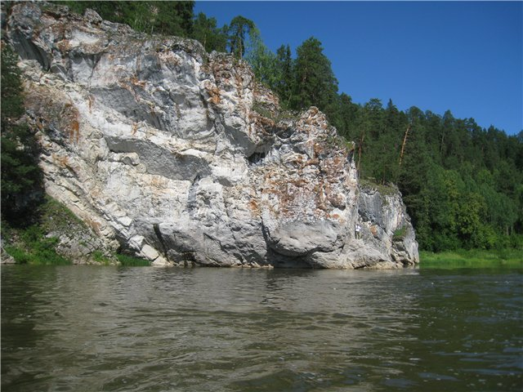

Ландшафтный региональный памятник природы, площадь – 6 га.
Находится на правом берегу реки Чусовой.
Высокая ребристая скала в верхней своей части имеет несколько скальных «стенок» с нишами и косыми крутыми склонами, падающими к воде.
Окрестности Отметыша – место обитания редких видов флоры и фауны, в том числе занесенных в Красную книгу Пермского края: астры альпийской, лилии кудреватой, пиона уклоняющегося и других, а также редких видов сов, летучих мышей. Всего на территории памятника природы найдено более 100 видов растений, 31 вид позвоночных животных.
Местные жители говорят: «Отмятник — большой утёс был, как будто чем-то расколотый, — от него и отстало. Он и называется Отмятыш». Отмётыш был коварным камнем-бойцом. За его гребнями образовывалось улово — обратное течение, которое внезапно подхватывало уже проплывшую мимо барку и разбивало её о заднюю сторону скалы. Был случай, что таким образом разбилось 8 барок

Камень Печка
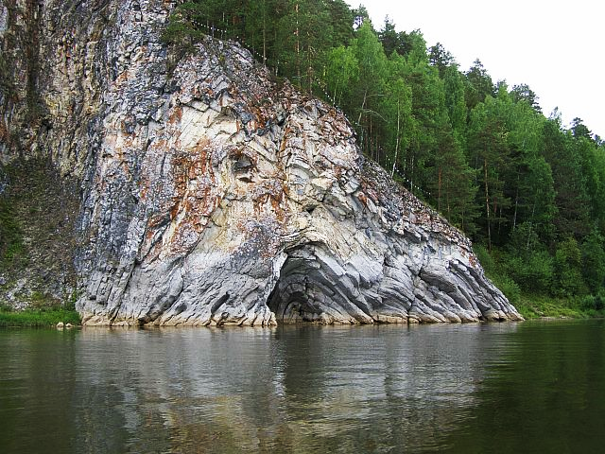

На реке Чусовой такое название встречается трижды. В нашем районе это Печка – камень в 1 км ниже устья речки Малой Свадебной. Есть небольшой камень с таким же названием и на Вижае – в черте поселка Пашия. Камень имеет высоту около 40м.
Все эти камни имеют одну характерную особенность – над водой или на уровне воды в камне открывается широкий зев пещеры или грота, весьма напоминающий чело русской печки. Собственно, и само слово «печка» происходит от славянского «печь» - «пещера».

Камень Стрельный

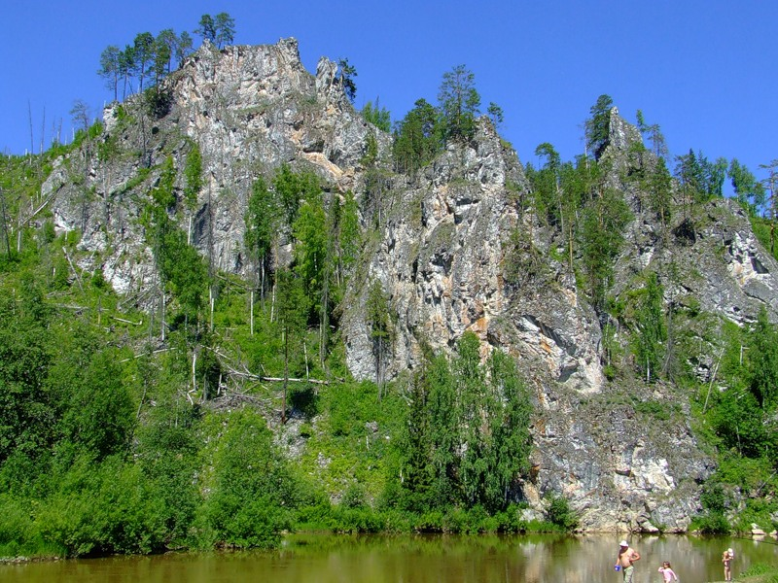

Находится на левом берегу Койвы. В нашем районе такое название носят три камня, два из них – на Чусовой – Большой и Малый Стрельный. третий – на Койве. Койвинский Стрельный выступает в реке несколькими остроконечными пиками. При некотором воображении они похожи на стрелы. Отсюда, собственно, и название камня.
На противоположном берегу от камня находится излюбленное место отдыха туристов, местных жителей.

Камень Шайтан

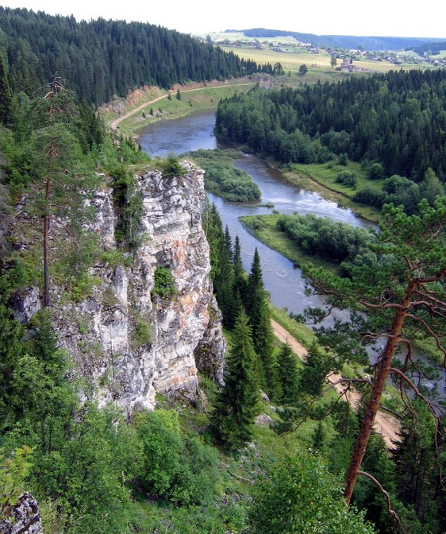
Камень с таким названием находится на правом берегу реки Койва, в нескольких километрах от поселка Кусье-Александровский.
«Толковый словарь русского языка» (М., 1961, т.4, с.952) слово «шайтан» поясняет «В мусульманской мифологии: дух зла, дьявол». Этим словом в старину на Урале и в Сибири русские называли места моления народности манси (вогулов) и хантов (остяков).
Учитывая, что по Койве ранее обитали племена манси (вогулов), можно предположить, что на камне Шайтан было мансийское мольбище, что и дало основание к его названию. Камень стоит на крутом повороте реки и при сплаве барок, являлся довольно опасным «бойцом». Одним словом – «шайтан».
Филин (Филиновый) камень

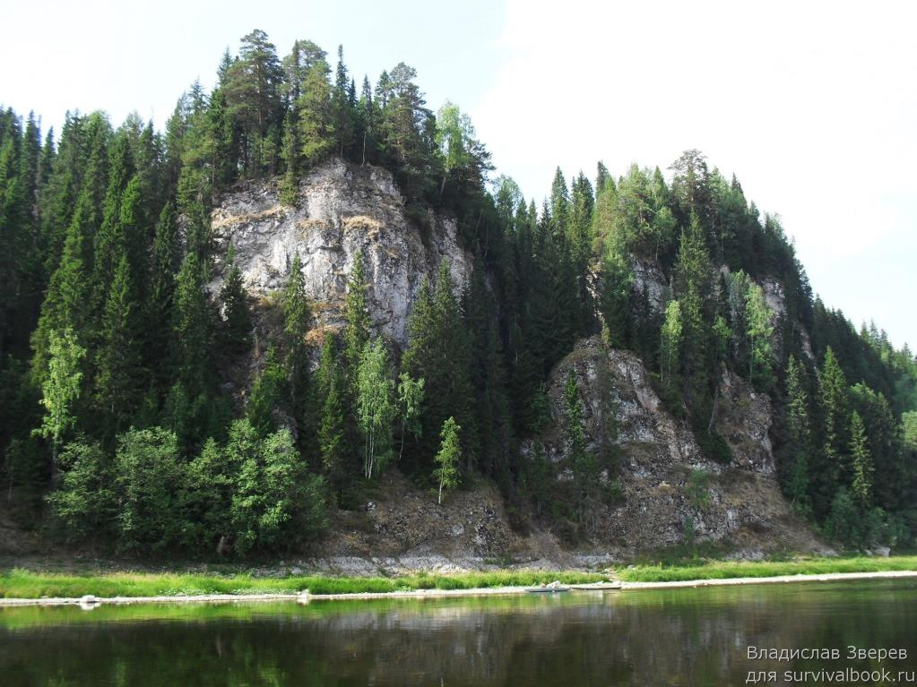

Региональный ландшафтный памятник природы, площадь 1,5 га. Располагается на левом берегу реки Чусовой, напротив впадения реки Койвы в Чусовую.
Камень Филин (второе его название – Камень Койвинский) – высокая известняковая скала с тремя пещерами.
Издалека камень похож на расправляющую крылья птицу. В одной из пещер найдены фрагменты керамики с примесью талька эпохи раннего железного века (1 тысяча лет до н.э.).
Имеются местообитания редких и занесенных в Красную книгу Пермского края видов флоры и фауны. В окрестностях памятника имеется более 100 видов растений, относящихся к 44 семействам, 37 видов позвоночных животных.

Камень Разбойник и Четыре Брата

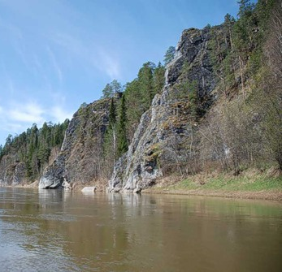
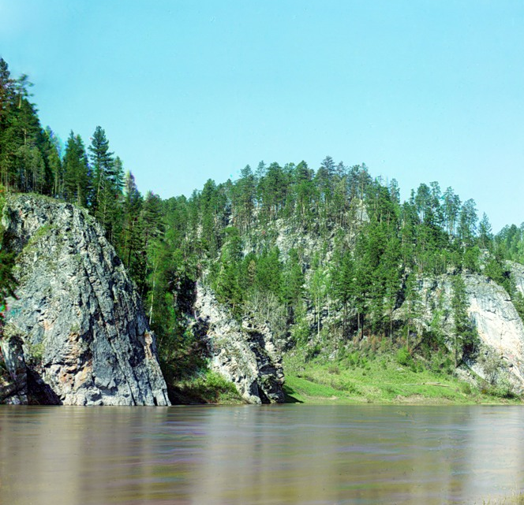

Ландшафтный региональный памятник природы, площадь – 7,5 га. Расположен на правом берегу реки Чусовой.
Представляет собой 4 крупных ребристых выхода скальных обнажений одного массива, расположенных в 100-200 метрах друг за другом. В километре от них, выше по течению реки, - остаток от Камня Разбойник, который был взорван в конце 19 века. Вершины их покрыты лесом, все «братья» образуют «прижимы» к воде. В окрестностях памятника необычайно высокая степень биоразнообразия: имеются более 100 видов растений, относящихся к 43 семействам, 41 вид позвоночных животных, найдены места обитания редких видов флоры и фауны, в том числе занесенных в Красную книгу Пермского края.
Особенно трагичным был 1877 год, когда у Разбойника в течение дня разбилось 23 барки и погибло более 100 человек. После этого частично камни-бойцы на Чусовой были взорваны.

Пашийская пещера (Большие Воронки)

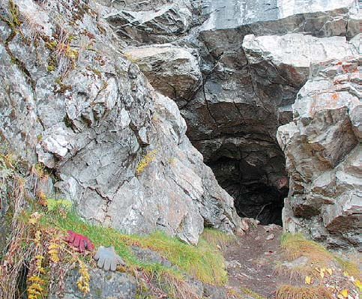
Историко-природный комплекс регионального значения создан в 1965 г., площадь – 4 га. Пещера находится недалеко от поселка Пашия, в скалах Большие Воронки на левом берегу реки Вижай.
По заключению ученых, Большие Воронки являются эталоном карбонатного карста в этом районе. В этих местах встречаются карстовые воронки от 1-2 до 20 метров в глубину.
Высота скального массива достигает 100 метров. С вершины открывается красивейший вид на реку Вижай, поделенной работавшей здесь в прошлом драгой на две части.
Длина Пашийской пещеры – 520 метров, глубина – 30 метров.
Вход в пещеру расположен на высоте 30 метров от уреза воды реки Вижай. Входное отверстие пещеры имеет диаметр 2,5 метра. В зимнее время года в привходовой части образуются ледяные сталактиты и красивые снежные кристаллы.
Всего Пашийская пещера состоит из 15 гротов: Летучих Мышей, Нижний, Глыбовый, Слепой, Большой, Чудес, Белый, Сталактитовый, Южный, Озерный, Карстовый, Любительский, Мальцева, Ущелье Звуков. Гроты имеют куполообразную форму.
Пещера обитаема: ее жители – летучие мыши. На территории ООПТ имеется более сотни растений, 25 видов позвоночных животных. Среди них есть и виды, занесенные в Красную книгу Пермского края.
Пещера Канабековская

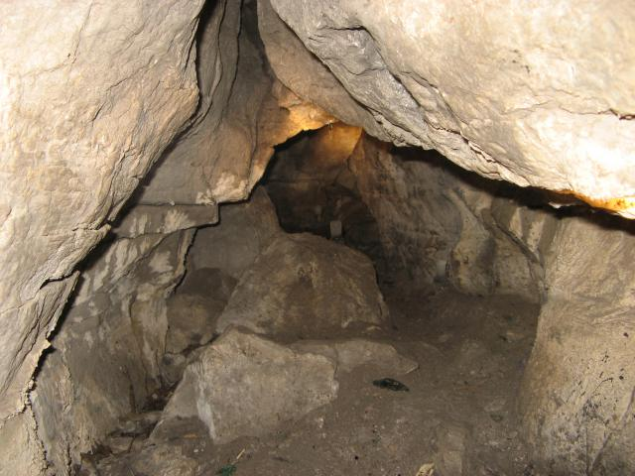
В черте поселка Пашия, на левом берегу, высится высокая скала, разделенная пополам полуметровым ущельем. Это камень Канабековский. Если пройти от него по лесной дороге на север примерно с километр, справа в лесу увидите скалы, поросшие лесом, в них находится легкодоступная пещера Канабековская. Общая протяженность всех ходов пещеры составляет 80 метров.
Пещера имеет два входа, левый ход ведет в грот «Сквозной», где через 6 метров влево уходит ответвление в другой ход, имеющий отверстие в виде сердца и носящий название «Игольное ушко», проникнув через которое, можно по тесному узкому лазу выйти к выходу грота «Сквозной». Выйдя из этого грота и спустившись с полутораметрового уступа, вы оказываетесь окруженными полукольцом вертикальных скал. Осторожно обойдя их вниз и влево, вы увидите в скалах небольшие пещеры и гроты, далее по тропе вы поднимаетесь вновь к входу. Второй вход внутри имеет два тупиковых хода по 15-20 метров каждый.

Пещера Барсучья
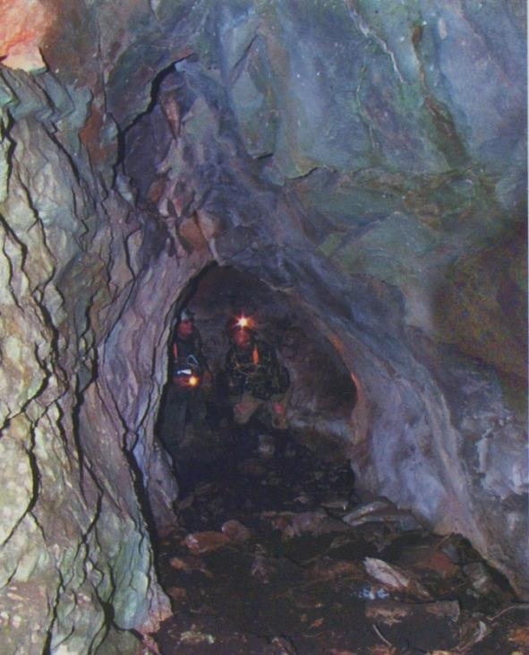
Пещера находится в 7 км от поселка Пашия по старой Чусовской дороге, в 400м на юг от пересечения с ЛЭП Всесвятская – Пашия. Вход в нее расположен в обнажении светло-серых известняков.
Высота пещеры – 2 м., ширина – более метра. Вход уходит наклонно вниз, через 8 м он переходит в полутораметровой длины узкий лаз, который выходит в трехметровый грот с двумя ходами, уходящими один в северо-западном, другой – в северо-восточном направлении.
Высота большинства гротов достигает 4 м.
Пещера известна охотникам более 40 лет, но детально исследована и закартирована 18 октября 1997 года спелеологами Горнозаводского детского дома. Общая длина всех ходов составляет 85 м. название Барсучья дано по имени ее обитателей. Пещера требует более детального исследования, так как расположена в зоне с интенсивным развитием карста.

III Раздел.

Сценарии мероприятий

Заочное путешествие
«По заповедным местам Горнозаводского района»

Добрый день, ребята!
Сегодня мы совершим путешествие по заповедным уголкам нашего Горнозаводского района.
Но для того, чтобы отправиться в это увлекательное путешествие, хотелось бы проверить, что вы знаете о заповедных территориях, как нужно себя там вести.
Как вы понимаете, что значит заповедные территории?
То есть эти территории состоят под запретом, охраняются, оберегаются. В этих территориях созданы определенные условия для существования животных, растений.
Если здесь существуют какие-либо запреты, ограничения, как вы думаете, что запрещается делать, оказавшись на заповедной территории?
Запрещаются: рубка леса, охота, сенокошение, выпас скота, добыча полезных ископаемых, сбор грибов, ягод, растений, минералов и горных пород, использование водных объектов для практических целей (сплав леса, рыбная ловля, водный спорт) и т.д. Лишь в особых случаях, когда по каким-то причинам нарушается равновесие в природных комплексах заповедников, допускается вмешательство человека для его восстановления (санитарные рубки леса, отстрел некоторых видов животных в связи с резким увеличением их численности и др.).
Как можно охранять, беречь природу?(создавать заказники, заповедники, природные парки, национальные парки. Не мусорить, не убивать животных, не собирать редкие и ценные растения….)
Как вы понимаете высказывание: Тот свой край не любит, кто его природу губит.
Горнозаводский район – край с многовековой историей и природными богатствами, где до наших дней сохранились уголки первозданной природы.
Жителям нашего района действительно есть чем гордиться.
Какие вам известны природные достопримечательности района?
(заповедник Басеги, скала Богатский камень, горы Колпаки и пр.)
Некоторые природные объекты района известны с первых лет освоения края. Опасные камни на реке Чусовой описаны еще с 17 века. Пашийская пещера стала известна еще в 19 веке, уникальные научные лесные опыты были заложены учениками лесоводов Александра Ефимовича и Федора Александровича Теплоуховыми в конце 19 – начале 20 века. Ими были заложены сосновые и еловые посадки.
Охраняемые территории природы требуют особой охраны, многие животные и растения, населяющие эти участки, занесены в Красные книги. Они имеют высокую научную, познавательную, культурно-историческую ценность.
У нас имеются 14 особо охраняемых природных территорий, старые месторождения и карьеры, памятники истории и культуры, водные маршруты по рекам района.
Заповедник Басеги. Здесь можно увидеть очень красивые места. С высоких гор открываются живописные иды на расстоянии многих километров.
В 1982 году было принято официальное решение об организации заповедника. Расположен на территории Горнозаводского и Гремячинского районов.
Хребет Басеги представлен горами Средний, Северный и Южный Басег. В заповеднике обитают разнообразные животные. Многие из них очень редкие, ценные, а потому занесены в Красные книги России и Пермского края.
Само название «Басеги» переводится от коми-пермяцкого слова басок, а что оно, по-вашему, обозначает? (красивый, чудесный)
Гора Колпаки. Высота – 614 м.
На что похожа гора? (длинные пальцы) и т.д.
Этот историко-природный комплекс был создан в 1981 г. и располагается в 4 км. от п. Промысла. на территории горы встречаются редкие животные и растения, занесенные в Красные книги.
Река Чусовая. На ее берегах очень много скал, камней-бойцов, которые являются природными памятниками. Название реки переводится: «чус» – быстрая, «ва» – вода, река. И что получается, если соединить эти два слова - «быстрая вода». Река пересекает Уральский хребет и впадает в Каму, самую крупную реку нашего края.
Берега реки очень красивы. Назовем несколько скал: Печка, Разбойник и Пять братьев, Плакун, Филин, Отметыш, Дыроватые ребра.
Камень боец Разбойник и Четыре Брата. Особенно трагичным был 1877 год, когда у Разбойника в течение дня разбилось 23 барки и погибло более 100 человек. После этого частично камни-бойцы на Чусовой были взорваны. За Разбойником выступает отдельно стоящими скалами камень Четыре брата. Камни Разбойник и Четыре брата являются памятниками природы.
Камень Отметыш. Местные жители говорят: «Отмятник — большой утёс был, как будто чем-то расколотый, — от него и отстало. Он и называется Отмятыш». Отмётыш был коварным камнем-бойцом. За его гребнями образовывалось улово — обратное течение, которое внезапно подхватывало уже проплывшую мимо барку и разбивало её о заднюю сторону скалы. Был случай, что таким образом разбилось 8 барок.
Камень Филин. Это высокая известняковая скала с тремя небольшими пещерами. В одной из пещер найдены фрагменты керамики с примесью талька времен 1 тысячелетия до нашей эры.
Камень Гусельный. Расположен на правом берегу реки Чусовой. Камень необычайно живописный, похожий на спящего динозавра. Его высота достигает 30 метров. На территории камня произрастают 100 видов растений, встречается 28 видов животных, занесены в Красную книгу.

Камень Дыроватые ребра. Представляет собой 800 метровую стену из живописных скальных выходов известняков с тремя небольшими карстовыми пещерами и крупной пещерой-аркой, высота которой 24 метра. На утесах произрастают редко встречающиеся растения, которые занесены в Красную книгу.
В районе есть несколько пещер, являющихся памятниками природы, открыты для посещения туристами
Так, например, пещера Большие Воронки (Пашийская пещера). Как историко-природный комплекс создан в 1965 г., находится на левом берегу реки Вижай. Пещера представляет собой разветвленную сеть ходов и гротов, общей протяженностью 520 км., глубиной – 30 м. здесь обитают слепые насекомые и летучие мыши.
Соколья гора. Находится на берегу реки Вильва. Это древний потухший вулкан
В нашем районе имеются историко-природные комплексы, которые были заложены лесоводами Александром и Федором Теплоуховыми и их учениками в конце 19 - начале 20 века.
Тискосский ельник. (Создан в 1991 г.) располагается на землях Бисерского лесничества на правом берегу реки Тискос (станция Европейская). В 1910 году Александром и Федором Теплоуховыми были сделаны посадки ели в долине реки Тискос.
Большеименной сосняк. Находится в Теплогорском лесничестве. Здесь расположены самые ранние посадки опытных культур, заложенные еще в 19 веке.
Теплогорский сосняк. Расположен в Теплогорском лесничестве на левом берегу реки Койвы, у поселка Теплая Гора. Лесной массив памятника является эталоном культуры сосны, заложенной учениками Теплоуховых в 1900 году.
Тискосский сосняк. ООПТ представляет собой сосновую культуру, посаженную в 1910 году, в долине реки Тискос.
Пономаревский лес. ООПТ представляет собой два участка сосновых посадок, сохранившихся с 1915 года. Расположен в Теплогорском лесничестве. Расположен в Бисерском лесничестве. Оба участка расположены у дороги Теплая Гора – Качканар.

Интерактивная викторина «Особо охраняемые природные территории Горнозаводского района»

Экологический час «Берегите, люди, природу»

С целью охраны природы, начиная со второй половины 19 века в разных районах земного шара, стали создаваться различные охраняемые территории. В 1985 году в мире насчитывалось свыше 3 тысяч таких территорий. Наибольшее их количество находятся в США, Австралии, России, Японии и Канаде. Причем заповедными ныне являются не только природные территории (то есть расположенные на суше), но и аквальные (водные) комплексы, которых насчитывается более 150.
Заповедные территории, в зависимости от их целевого назначения, особенностей охранного режима и размеров, подразделяются на несколько типов: заповедники, национальные парки, природные парки, заказники и др. В России охраняемые территории – это прежде всего заповедники и заказники, национальные парки и памятники природы.
Как вы понимаете, что такое заповедник?
Заповедники – это участки территорий или акваторий, навечно изъятые из хозяйственного использования, на которых сохраняются в возможно более полном естественном состоянии все природные компоненты и их закономерные сочетания – природные комплексы.
Поскольку заповедники являются охраняемыми природными территориями, значит здесь существуют какие-либо запреты, ограничения. Как вы думаете, что запрещается делать в заповедных территориях? (ответы)
По-вашему, сколько заповедников существует в России?
В настоящее время в России имеется более 100 заповедников. Большинство их создано после Октябрьской революции (до этого в России было лишь несколько заповедников). Огромное значение для их организации сыграл декрет 16 сентября 1921 г. «Об охране памятников природы, садов и парков».
Первыми заповедниками, созданными при Советской власти, были Астраханский (1919 г.) и Ильменский (1930 г.).
Существующие ныне заповедники весьма заметно отличаются друг от друга по размерам: от нескольких сотен гектаров до сотен тысяч. Самыми крупными заповедниками в стране являются Таймырский (1 300 000 га), Кроноцкий (964 000 га), Алтайский (863 961) и Печеро-Илычский (721 300 га).
Заповедники специального назначения создаются для охраны отдельных объектов природы. В фаунистических (фауна – животный мир) заповедниках сохраняются один или несколько видов животных. Например, Барсакелмесский заповедник в Казахстане создан, прежде всего, для охраны сайгаков, джейранов и куланов.
Во флористических (флора – растительный мир) заповедниках охраняются редкие и исчезающие растения или отдельные растительные сообщества.
В геолого-геоморфологических заповедниках сохраняются редкие геологические объекты и формы рельефа. Так, в заповеднике «Столбы» под Красноярском охраняются красивейшие гранитно-сиенитовые скалы или «столбы» - возвышающиеся над тайгой стометровые утесы.
Почему создают заповедники? Для чего это необходимо?
В пределах заповедников можно изучать естественный ход географических, биологических, геофизических, геохимических и других процессов. Изучение процессов, протекающих в заповедниках, облегчает организацию рационального использования природных ресурсов и условий на территориях, аналогичных в ландшафтно-географическом отношении.
На заповедных территориях и акваториях созданы оптимальные условия, необходимые для жизни многих видов животных и растений. Поэтому они обычно используются для охраны и размножения редких видов. Только благодаря заповедникам удается сохранить таких животных и такие растения, которые не могут приспособиться к ландшафтам, измененным человеком.
Какие вам известны животные и растения, которые встречаются в заповедниках? Какие из них являются редкими?
На территории заповедника «Басеги» можно встретить таких редких животных, например, как: лебедь-кликун, европейская норка, беркут, таймень.
Из редких растений можно увидеть, например: родиолу розовую, гвоздику иглолистную, венерин башмачок.
В заповедниках нашей страны произрастают такие редкие растения, как, например, тис, самшит, бархат, лотос; обитают фламинго, кулан, пятнистый олень, марал (или сибирский благородный олень) и многие другие. Заповедные территории служат важнейшей базой сосредоточения видового разнообразия животных и растений, используемых при выведении новых сортов культурных растений и видов домашних животных, являются опорной базой поддержания необходимого количества промысловых животных.
На территории бывшего СССР заповедники размещены очень неравномерно. Большая их часть приурочена к горным районам Кавказа, Крыма, Средней Азии, Приморского края, Урала и некоторым другим горным территориям. Значительное число заповедников находится в Прибалтике. Такое размещение заповедников связано, прежде всего с тем, что уникальные или редкие природные объекты и комплексы чаще всего встречаются в горных и приморских районах.
На территории Пермского края находятся два государственных заповедника – каких? (Вишерский и Басеги).
Нам лучше известен заповедник «Басеги», который расположен на территории Горнозаводского и Гремячинского районов. Об этом заповеднике вам многое рассказывали, а вы, скорее всего, хорошо запомнили. Поэтому сейчас мы выясним, что вы знаете о Басегах.
Какие заповедные территории кроме заповедников еще существуют?
В несколько раз больше, чем заповедников, в нашей стране заказников. В этой категории заповедных территорий охраняется лишь часть компонентов природных комплексов и допускается хозяйственное использование в них некоторых природных ресурсов. Чаще всего в заказниках заповедуется охотничье-промысловая фауна (охотничьи заказники). В них на определенный срок запрещается охота, но разрешается заготовка древесины, сбор грибов, ягод, лекарственных трав и т.д.
Заказники бывают постоянными и временными. Временные заказники обычно создают для восстановления численности тех или иных видов промысловых животных. После восстановления оптимальной численности охраняемого вида или видов животных заповедный режим для таких территорий отменяется.
Следует отметить, что немало в нашей стране и странах, входивших в СССР, так называемых памятников природы – отдельных объектов природы, взятых под охрану. К ним относятся интересные в познавательном отношении геологические обнажения, уникальные формы рельефа, редкие растения, некоторые источники, водопады и т.д.
Какие памятники природы вы знаете?
Такими памятниками природы являются, например, Кунгурская ледяная пещера в Предуралье, камень «Ветлан» - заповедник «Вишерский». В некоторых случаях под специальную охрану берутся природные объекты, связанные с какими-либо историческими событиями или с жизнью выдающихся людей.
В стадии организации в нашей стране находится создание национальных парков. В них предусматривается сохранение природных комплексов преимущественно для целей туризма и отдыха.
Говоря о природоохранной деятельности, хотелось бы сказать о том, что очень часто на территориях заповедников, парков и заказников случаются пожары. Очень скоро наступит лето, и у многих туристов появится желание посетить заповедные места нашего края. Не смотря на то, что вроде бы каждый разумный человек знает, как себя вести на природе, всё же случаются чрезвычайные происшествия. Некоторые из них заканчиваются печально как для человека, так и для окружающей среды.
Хотелось бы не много рассказать о том, как происходит борьба с лесными пожарами.
Лесные пожары наносят огромный ущерб лесным ресурсам. Пожар полностью или частично уничтожает лесной биоценоз.
К каким негативным последствиям могут привести лесные пожары?
Поврежденный пожаром лес теряет водоохранные, почвозащитные и другие полезные функции. Возникают благоприятные условия для массового размножения насекомых-вредителей и развития грибковых заболеваний. На лесных гарях, как и после рубки, развивается иной тип растительности, что приводит к смене животного населения. Большой ущерб наносится охотничье-промысловой фауне и побочной продукции леса (грибы, ягоды и т.д.).
Как вы думаете, по какой причине могут возникнуть лесные пожары?
Главная причина лесных пожаров – небрежное обращение человека с огнем (незатушенные костры, горящие спички, тлеющие пыжи и окурки). По данным мировой статистики, 97 % лесных пожаров происходит по вине людей.
Из других причин отметим сельскохозяйственные палы, пламя из выхлопных труб тракторов и автомашин и огневую очистку лесосек.
Борьбе с пожарами в нашей стране придается важное государственное значение. Разработана система мер, которые подразделяются на три группы: предупредительную, дорожно-сторожевую службу и борьбу с огнем.
На ваш взгляд, какие необходимо принять меры в борьбе с пожарами?
К предупредительным мерам относятся противопожарная пропаганда среди населения, чистка лесосек и борьба с захламленностью леса, противопожарное устройство лесов. Последнее состоит из создания противопожарных просек, минерализованных (путем пропашки) полос и рвов, дорог пожарного назначения.
Дорожно-сторожевая служба необходима для своевременного обнаружения очагов пожара: регулярные обходы леса, наблюдения с противопожарных вышек, с самолетов и вертолетов – что особенно важно в малонаселенных районах.
Непосредственная борьба с огнем проводится различными методами. Применение современной техники значительно повысило ее эффективность. Для ликвидации пожаров используют пожарные самолеты, парашютистов-пожарников и бригады, организованные из местного населения. В ряде лесных районов созданы пожарные станции со специальными машинами и техническим оснащением.
Таким образом, в современном мире созданы определённые меры по борьбе с пожарами, усовершенствована техника для тушения пожаров. Тем не менее, пожары случаются, особенно часто в летнее время. Вы можете, прежде чем пойти в лес, в поход, основательно ознакомиться, напомнить себе ещё раз, как следует вести себя на природе, чтобы не устроить там пожар. И, конечно, если у вас появится возможность посетить какие-либо заповедные территории, никогда не забывайте, что любая неосторожность может привести к трагическим последствиям.
Кто знает, какая акция проходит каждый год в защиту природоохранных территорий?
Международная природная акция «Марш парков». Целью акции является привлечение людей к участию в природоохранной деятельности охраняемых природных территорий. Думаю, что вы в этой акции тоже принимаете участие.

Показ видеофильма «Проблемы заповедника» (фильм о заповеднике «Басеги»).

Заочная экскурсия «Путешествие по Красной книге»

Добрый день, ребята!
Сегодня мы поговорим об охране растений и животных. Вы узнаете, что такое Красная книга. Почему она так называется? Для чего создана и как устроена Красная книга? Попытаемся понять, почему некоторые виды растений и животных занесены в неё.
В нашей библиотеке имеется Красная книга СССР, Красная книга России и Красная книга Пермского края.

Ребята, давайте подумаем, почему Красная книга нам необходима? (ответы)
Издавна человек распахивал землю и вырубал леса, пас скот и строил города. Всё это влияло на природу, и тогда растительный и животный мир начал скудеть.

Ребята, как вы думаете, каким образом, например, вырубка леса или строительство городов повлияли на исчезновение многих растений и животных? (ответы)

В раннее время хозяйственная деятельность людей большей частью являлась жизненной необходимостью (занимались охотой, чтобы добыть себе пропитание). Со временем охота стала развлечением, спортом, отдыхом, что привело к исчезновению многих животных.
Хотелось бы привести один факт из истории, когда по вине человека один из видов птиц был полностью истреблен.
В одной стране жили необыкновенные птицы – странствующие голуби. Громадными стаями они перелетали с одного места на другое. Когда они летели, шум от их машущих крыльев напоминал свист штормового ветра. Люди убивали этих птиц ради вкусного мяса, и охота на них не прекращалась до тех пор, пока на планете не осталось ни одного голубя. До 19 века общее количество этих птиц оценивалось в 3-5 млрд. особей. Истребили странствующих голубей за 20 лет. Последний странствующий голубь, живший в неволе, умер в сентябре 1914 г.
Этот пример один из множества. Если вы посмотрите Красные книги, увидите, сколько ещё разнообразных животных и растений существуют под угрозой исчезновения.

Ребята, а почему Красная книга называется именно красной, а не каким-нибудь другим цветом? (ответы)
Красный цвет означает сигнал опасности, т.е. предупреждает: «Осторожно! Может случиться беда!». Если мы не защитим растения и животных, попавших в Красную книгу, они могут погибнуть.
Красная книга - это документ временно изменяющийся, по мере того как пополняются наши знания о природе, она пополняется новыми сведениями и совершенствуется. Например, люди узнают что-то новое об исчезающих видах животных и растений и предлагают их взять под свою охрану, вносят в Красную книгу.

Но достаточно ли того, что мы заносим животных и растения в Красную книгу? Может, с нашей стороны необходимы какие-либо конкретные действия по охране природы? (ответы)
Для спасения одних животных достаточно прекратить охоту на них.
Другие уже не могут обойтись без активной помощи человека, для их спасения необходимо создавать питомники, заповедники, заказники (заповедники Басеги и Вишерский). Для восстановления численности третьих необходима разработка специальных программ.
Красная книга Пермского края.
В Красной книге Пермского края растения и животные классифицированы по трём категориям редкости:
I – находящиеся в критическом состоянии (под угрозой исчезновения): виды животных и растений, численность и ареал которых сократились до критического уровня.
II – находящиеся в опасном состоянии (сокращающиеся в численности): численность животных и растений неуклонно сокращается, и при воздействии факторов, снижающих численность, могут попасть в группу находящихся под угрозой исчезновения.
III – уязвимые (редкие): виды животных и растений с естественно низкой численностью, встречающиеся на ограниченной территории, для выживания которых необходимо принятие специальных мер охраны.

Теперь же мы познакомимся с некоторыми животными и растениями, которые занесены в Красную книгу Пермского края:

Русская выхухоль. Зверек размером с крупную крысу, легко узнаваем по длинному подвижному хоботку. Длина тела до 22 см, хвоста - около 20 см. На лапах перепонки, хвост голый, сплюснутый с боков. Ведет водный образ жизни.

Дупель Размер этой птицы от 27 до 29 см, его размах крыльев составляет от 42 до 46 см, а вес — от 150 до 260 г. Дупель гнездится на влажных болотах, в низинах рек и на лужайках в широтах хвойных лесов Евразии от Скандинавии до Енисея.

Золотистая ржанка. Длина тела около 30 см., размах крыльев 60-70 см. В Пермском крае обитает в основном в Красновишерском районе. В нашем крае эти птицы немногочисленны
Обыкновенная медянка. Длина тела достигает 70 см., хвост в 4-6 раз короче тела. В глубинах рта находятся ядовитые зубы. Распространена: вся Европа от Атлантического побережья, включая Южную Скандинавию, европейская часть России, Кавказ, Урал и прилегающие районы юга Западной Сибири. Более обычен в лесной зоне (на западе области), в степной зоне обнаружен только в Кизильском районе.

Обыкновенная чесночница. Небольшое земноводное длиной до 60—80 мм. Кожа гладкая, иногда с легким чесночным запахом.

Сазан. Сазан является одной из наиболее распространенных пород рыб и самым крупным представителем семейства карповых. Сазан имеет достаточно длинный хвост, благодаря которому может очень быстро передвигаться в воде. Сазан тяжелее, весом 6,8 кг, уже считаются редкостью, однако иногда попадаются отдельные особи весом и до 9 кг.

Обыкновенный махаон. У махаона размах крыльев до 8,5 см. Палеарктика и Аляска, вся территория СНГ, за исключением тундр. Изредка встречается в лесотундре и южной тундре. Для территории Пермского края известны единичные встречи.
Тарантул южнорусский . Размер паука может быть: ширина головогруди до 10 мм, длина ноги около 50 мм. Тело в целом коричневатого оттенка с многочисленными пестринами от светло-кремового до бурого, густо покрыто короткими волосками. Редок в Пермском крае. Встречается в окрестностях Перми и Оханска.
Крангоникс Хлебникова. Ведет пещерный образ жизни. Совершенно лишены глаз и не способны воспринимать свет. Встречается очень редко. Полупрозрачен. Это новый для науки вид рачков. А название рачки получили в честь первого экскурсовода и хранителя Кунгурской ледяной пещеры А.Т. Хлебникова.
Гвоздика равнинная . Многолетнее травянистое растение высотой 20 - 40 см, с ветвистыми узловатыми стеблями. Распространены: Западная Сибирь, Восточная Европа [2]. В Пермском крае в настоящее время известно только одно местонахождение - в окрестностях пос. Гайны
Многорядник копьевидный. Это растение бывает средних размеров. Листья перистые, 20 - 50 см длиной. Предпочитает карбонатные горные породы. Растет в основании скальных обнажений или между крупными обломками горных пород в местах скопления почвы, снега и влаги.

Плаун заливаемый. Земноводное вечнозеленое травянистое многолетнее растение. В Пермском крае известно единственное местонахождение - в Гайнском районе (пос. Усть-Черная). Обитает в темнохвойных лесах, на песчаных лесных дорогах
.
Ребята, как вы думаете, может не нужно вносить растения и животных в Красную книгу? Можно ли обойтись без некоторых видов флоры и фауны? (ответы)

У каждого растения и животного существует своё место в этом мире, и мы не должны причинять вред их жизни и развитию. К сожалению, списки Красных книг с каждым годом пополняются, что является тревожным сигналом. С нашей стороны требуется оберегать природу, делать всё, что в наших силах, чтобы животные и растения не исчезали.

Ребята, сегодня мы узнали, для чего создана Красная книга, какие животные и растения в нее уже занесены. Мы должны оберегать природу и стараться не причинять ей вреда. Наша встреча с вами заканчивается. Помните, что в наших силах сделать так, чтобы Красная книга не пополнялась.

Беседа «Басеги - заповедный край Урала»

Наш Пермский край называют лесным краем. Охотники охотятся на зверей и птиц, лесорубы рубят лес, потому что нужна древесина, люди собирают лесные дары. В лесах, где бывает много людей, исчезают некоторые растения, а звери и птицы перебираются жить в другие места.
Ученые всегда хотели, чтобы на Земле были уголки нетронутой природы, чтобы растения и животные оставались там такими, какими появились на Земле тысячи лет назад. Такие места называются заповедники.

Что запрещено делать на территории заповедника? (рубить деревья, собирать грибы, ягоды, цветы, охотиться, пасти скот).

Заповедники есть во всех странах. О них часто показывают фильмы по телевиденью. Есть и в нашем Горнозаводском районе заповедник. Какие необычные горы! Какие огромные камни! Давайте отправимся в путешествие в этот замечательный заповедник. Представим, что мы едем на поезде, а за окном видим прекрасные виды заповедника.

На территории Гремячинского и Горнозаводского районов расположен заповедник «Басеги». В 1982 году было принято решение об организации заповедника «Басеги».
Хребет Басеги представлен горами: Северный Басег (952 м.), Средний Басег (994 м.), Южный Басег (851 м.).
В заповеднике Басеги охраняются горы, растения и животные, которые там живут. Басеги – очень красивое место. Название произошло от слова «баской». И это красивое место раньше называли «баские горы», а потом стали называть одним словом – «Басеги».
Что же растет и кто живет в заповеднике Басеги? Выйдем из поезда на станции Баская. Наш путь до заповедника довольно долог. Потом станем подниматься на какую-нибудь гору (гор здесь много). Нам сначала придется идти по густой тайге, среди елей и пихт, перебираться через горные речки.

На территории заповедника протекают 11 небольших рек, из них 8 являются нерестовыми для ценных видов рыб – хариуса и тайменя. Реки горные, со значительным уклоном русла.
Река Усьва самая крупная в заповеднике, берет начало на восточном склоне камня Хариусный. Протяженность ее 266 км. Она ограничивает территорию заповедника, огибая его северную часть примерно в 110 км. от истока.

В тайге сумрачно и тихо, земля покрыта мхом. Среди мха кое-где выглядывают ягоды черники. Здесь мы можем встретить всех лесных жителей: медведя, волка, лису, белок, куницу, соболя, много птиц.
С некоторыми познакомимся поближе.
Белка, одна из основных пушных промысловых зверьков Пермского края. Она обычна во всех лесах. В одни годы белки бывают очень многочисленны, в другие, при неурожае семян хвойных деревьев, зверьки совершают массовые перекочёвки, уходя с территории заповедника. Белки кормятся семенами хвойных деревьев, грибами, ягодами, иногда сочными частями травянистых растений и крупными семенами.

Лесная куница – типичный хищник старых темнохвойных лесов заповедника, преимущественно захламленных участков с дуплистыми деревьями. Численность ее в заповеднике значительна.

Барсук. Водится в смешанных и таежных, реже в горных лесах. Обитает в глубоких норах, которые роет по склонам песчаных холмов, лесных оврагов и балок. Ведет ночной образ жизни.

Мир птиц заповедника очень богат и разнообразен – это «голос» заповедника. Мелкие певчие птицы: зяблики, пеночки, дрозды, синицы, славки, малиновки и камышевки. Хищные птицы: конюки, полевые луни, пустельги. В лесах заповедника встречаются рябчики, глухари, тетерева, кукушки, дятлы, поползни, совы и снегири. Многие птицы заповедника внесены в Красную книгу РФ – это ястребиная сова, черный аист, орлан - белохвост, беркут, сокол-сапсан.

Малиновка. Обитает, как правило, на земле, в кустах. Передвигается прыжками. Людей почти не боится, и если человек не двигается, может вплотную подлететь к нему и с любопытством разглядывать. Другое название этой птицы – зарянка. Она является перелетной птицей, но возвращается в северные края одной из первых.

Зяблик. Эта птица размером с воробья. Прилетают из теплых стран в конце марта – начале апреля. Отлет на зимовку начинается в сентябре и длится до середины октября. Корм зяблики чаще ищут на земле, собирая семена растений, а также насекомых, охотно посещают кормушки.

Поползень. Обитает в лиственных, хвойных и смешанных лесах, а также гнездится в садах и парках населенных пунктов. В поисках корма ловко передвигается по стволам и ветвям деревьев, зачастую вниз головой или даже вверх ногами.
Мы поднимемся выше и выше в горы, нам на пути встречаются большие камни, покрытые лишайниками. Высоких мощных елей мы больше не увидим, вместо них кругом изогнутые небольшие деревья. Холодный ветер, который дует с Северного Ледовитого океана, мешает деревьям нормально расти.
Посмотрите вокруг. Много красивых цветов. Рядом причудливые скалы, валуны, камни, а вокруг внизу – зеленое море тайги. Такую красоту надо беречь.

Растительный мир заповедника представлен цветковыми растениями, травами, водорослями, грибами, лишайниками. Большинство растений во многом уникальны, встречаются редкие и ценные, которые занесены на страницы Красных книг. Некоторые из таких растений можно рассмотреть подробнее.

Родиола розовая. Ее стебли достигают высоты 10-40 см. Это горное растение. Произрастает по берегам рек, на каменистых россыпях, горно-тундровых лужайках, на известняковых обнажениях в долинах рек. Светолюбивое растение.

Гвоздика иглолистная. Стебель высотой 10-20 см. листья игловидной формы. Распространен на известняковых береговых обнажениях. Растение редко встречается из-за низкой численности.

Венерин башмачок крупноцветковый. Многолетнее растение. Стебель высотой 15-40 см. Растет в березовых и смешанных лесах, на известняковых обнажениях, заболоченных лугах. Цветет в июне. За последние 50 лет резко снизилась численность этих растений не менее чем на 75 %.

Создание заповедника благотворно сказалось на развитии животных и растений, обитающих на его территории.
Заповедники – это острова спасения для растений и животных.
В этом храме природы живут и работают ученые-биологи, лесники, лаборанты и многие другие специалисты. Они следят за жизнью природы, познают ее тайны, изучают ее законы и стараются помочь ей уцелеть.

Каждый год проходит международная природоохранная акция «Марш парков». Она ежегодно проводится в апреле во многих странах мира.
«Марш парков» - это праздник, посвященный заповедным территориям, которые сохраняют для нас в нетронутом виде красивейшие ландшафты, тысячи редких видов растений и животных, уникальные памятники природы и культуры. Наши заповедники и национальные парки имеют не только всероссийское, но и всемирное значение. Целью акции является привлечение людей к участию в природоохранной деятельности заповедников, национальных парков и других охраняемых природных территорий.
Вопросы к детям:
- Как вы понимаете эту пословицу? (можно сказать и так: кто губит природу, тот не любит свой край. Человека оценивают по его поступкам, делам. И по тому, как он относится к окружающей природе, другим людям, можно сказать и о нём самом. Человека выдают его дела: если он всё делает честно, справедливо, бескорыстно, то, соответственно, такой человек сам по себе положительный.
- Что такое заповедник? (охраняемая природная территория, которая включает природные объекты, представляющие большую научную, культурную или историческую ценность.)
- Какие заповедные места находятся на территории нашего района? (заповедник Басеги, природные памятники: гора Колпаки, камень Стрельный и др.)
- Какие виды растений и животных находятся в них под охраной? (например, хариус, таймень, венерин башмачок)
- Как называется книга, в которую внесены исчезающие виды? (Красная книга)

«Береги природу»
На столе или наборном полотне картинки, изображающие растения, птиц, зверей, человека, солнца, воды и т.д. Воспитатель убирает одну из картинок, и дети должны рассказать, что произойдёт с оставшимися живыми объектами, если на Земле не будет спрятанного объекта. Например: убирает птицу – что будет с остальными животными, с человеком, с растениями и т.д.

Беседа «Животные и растения Пермского края»

Добрый день, ребята!
Мы сегодня с вами собрались, чтобы обсудить такую тему «Растения и животные Пермского края». Каких-то животных мы хорошо знаем, некоторых даже видели. Но в нашем Пермском крае обитают и такие животные и растения, которых редко можно увидеть вживую. Поэтому сегодня мы также познакомимся и с редковстречающимися животными и растениями.

Всего на территории Пермского края насчитывается около 60 видов млекопитающих, свыше 270 видов птиц, 39 видов рыб, 6 видов пресмыкающихся и 9 видов земноводных. Более 30 видов млекопитающих имеют промысловое значение.
С территории Пермского края за последние 50 лет исчезли такие животные, как: каспийская минога, белуга; русский осетр; черноспинка; волжская сельдь; каспийский пузанок; каспийский лосось; белорыбица.
Из хищных в нашем крае широко представлена лесная куница. Излюбленные места ее обитания - переспелые, захламленные леса, особенно в южных районах. Пермский край по количеству куницы занимает одно из первых мест в стране. Повсеместно в лесах обитают горностай и ласка. В южных и центральных районах - барсук и выдра, а в северных – росомаха. По всей территории, кроме самого юга, встречаются медведи и рыси, правда, численность их невелика. Повсеместно встречается так же и волк.
Из парнокопытных в Прикамье преобладают лоси, живущие по лесным опушкам и перелескам. Лось — самый крупный зверь в Пермском крае. Длина тела до 2,9 м, высота в холке 2 м, масса 300—380 кг(отдельные особи — до 500—540 кг). Лось распространён по всей территории края. Обычно питается ветками, травой. А зимой эти животные обитает в хвойных лесах.
В малоснежные зимы из соседней Свердловской области в восточные районы заходят косули. Из Республики Коми в северные районы проникают олени.
Большинство животных имеют важное промысловое значение. Охота на некоторых из них (соболя, выдру, куницу, лося) возможна только по специальным разрешениям (лицензиям). Косуля и северный олень находятся под охраной, охота на них запрещена.
Большая работа проводится в крае по искусственному разведению некоторых видов промысловых животных - бобров, енотовидной собаки, ондатры, песца и норки. Евразийский бобр — крупнейший из грызунов, обитающих в Пермском крае. В длину достигает в среднем 80 см (хвост — 30 см). Средняя масса — 18 кг. Приспособлен к полуводному образу жизни. Типичное жилище бобра в Пермском крае — сложно устроенная нора, вырытая в береге реки, если это позволяет высота берега, или так называемая хатка, достигающая в высоту 3 м. Вход в жилище размещается под водой и для поддержания её постоянного уровня бобры сооружают плотины. Селятся бобры семьями по 4-8 особей.
Основной составляющими рациона бобров Пермского края в зимний период являются кора и ветви ивы и осины, а в летний период — водные и прибрежные травянистые растения.
В крае встречается около 270 видов птиц. Птицы играют важную роль в природных сообществах: регулируют численность насекомых, в том числе и вредителей, сами служат добычей хищникам, питаясь семенами и плодами растений, содействуют их распространению и возобновлению. На многих птиц распространена охота.
В лесах края широко распространены глухари, тетерева, рябчики, клесты, несколько видов синиц. Из перелетных птиц встречаются скворцы, дрозды, грачи, ласточки и другие. Из птиц наибольшее промысловое значение имеют глухарь, тетерев и рябчик.
Наряду с обычными многочисленными птицами в крае встречаются и редкие виды, находящиеся на грани исчезновения, занесенные в Красную книгу. Среди них следует назвать черного аиста, краснозобую казарку, сокола-сапсана, скопу и др. Эти птицы, места их обитания, гнездования нуждаются в особой охране и защите.
В животном мире водоемов преобладают оседлые виды. В больших и средних реках края распространены лещ, щука, язь, плотва, окунь.
Общее количество насекомых, пауков, обитающих в Пермском крае, составляет многие тысячи видов. Это комары, мокрецы, мошки, слепни. Их численность в ряде районов края весьма значительна. Также большое число стрекоз, ручейников, пчёл.
В регионе известно 538 видов пауков.
В Пермском крае обитают ящерицы, веретеницы, ужи, гадюки, медянки.
Самыми многочисленными является живородящие ящерицы. Прыткой ящерицы в регионе значительно меньше, еще более редка веретеница ломкая. Из змей самым обычным является уж. Гадюка обыкновенная многочисленнее ужа на севере Пермского края, в южных районах наоборот. Самая редкая змея региона - медянка обыкновенная - встречается единично.

Растительный мир Пермского края весьма богат и разнообразен. Лес занимает 2/3 всей территории края.
Все растения можно разделить на две большие группы: дикорастущие (растения, которые никто не сажает, они растут сами по себе. Их можно встретить везде: и в лесу, и на лугу, и на водоёме); культурные (растения, которые человек специально выращивает).
Жизненные формы растений: деревья (хвойные, лиственные), кустарники, травы (цветковые, лишайники, мхи, папоротники, водоросли).
Возможные места распространения растений: леса, луга, болота, берега водоёмов, в воде, горные леса.
Дикорастущие:
Ель, лиственница, береза, сосна, тополь, купальница, кувшинки, шиповник, земляника, ромашка, лютики, васильки, прострел луговой.
Культурные растения в свою очередь делятся на: овощные, плодовые, зерновые, декоративные, прядильные.
Примеры культурных растений: люпины, жимолость, калина, морковь, репа, колокольчики, пион, клубника, бархатцы, рожь, тюльпаны.

Таким образом, животный и растительный мир Пермского края весьма богат и разнообразен. Он заставляет нас восхищаться и удивляться увиденному. На нас лежит ответственность оберегать природу, потому что человек без природы не сможет существовать.

Беседа «Рыбы Горнозаводского района»

«В воде озорница играет, резвится.
Блестит чешуей – «Поплыли со мной!»
-Кто это?
Дети: Это рыбка!

-Правильно, ребята! Сегодня мы будем говорить с вами о рыбах, которые обитают в водоемах нашего Горнозаводского района.
Но для начала, хотелось бы задать вам несколько вопросов:
-Чем питаются рыбы? (Другими рыбами, морскими растениями)
-В каких водоемах могут жить рыбы? (В реке, озере, пруду, море, океане, аквариуме)
-А могут рыбы жить в болоте (Нет, там грязная вода)
-Каких Вы знаете рыб (В море-морские, в реке-речные, в аквариуме-аквариумные)
-Молодцы, девочки и мальчики! А как рыбка появляется на свет? Помните, что мы тоже живые существа и о нас нужно заботиться!
-Сначала мама-рыбка откладывает икринки. В каждой икринки растет зародыш, из него появляется головастик. Из головастика вырастает малек, а из малька-рыбка. Она растет, растет и превращается в настоящую большую рыбу.
Рыбы такие разные, так непохожи друг на друга! Почему же их называют одним словом — рыбы? Дети называют общие признаки рыб. (Все они живут в воде. Имеют голову, туловище, хвост, плавники; на голове рот, глаза и жабры.)
-Чем покрыто тело рыбы (Чешуей)
У многих живых существ есть туловище, хвост, голова, глаза, рот. Но не у всех есть плавники и жабры. Давайте поговорим о их назначении.
Необходимы ли рыбам жабры? (ответы детей) Да, рыбы дышат жабрами. Видно, как жабры приоткрываются и закрываются.
А плавники? (ответы детей) Правильно, рыбы плавают с помощью плавников. Шевелят плавниками и плывут. Плавник... плавать.
А хвост, как руль, помогает им поворачивать влево-вправо.
-Ребята, все живое дышит воздухом! А откуда рыбы берут воздух (Из воды)
-Как называют человека, который ловит рыбу (Рыболов, рыбак)
-А чем можно ловить рыбу (Удочкой, сетью)
-Назовите речных рыб (Щука, карась, окунь, лещ)
А без чего все рыбы не могут жить? Угадайте из загадки:
Я и туча, и туман,
И ручей, и океан,
И летаю, и бегу,
И стеклянной быть могу!
-Значит, без чего не могут жить рыбы (Без воды)
Какие рыбы водятся в наших реках?
В горных реках и речках нашего района обитает немало различных рыб. В первую очередь сказать о красавце речных быстрин и перекатов - хариусе. В прудах и на глубинах рек живет плотва, окунь, щука, ерш. Изредка ловятся голавли и таймень. Из мелких рыбешек здесь обыкновенны пескари.

Сидят рыбаки,
Стерегут поплавки.
Рыбак Корней
Поймал трех...
Окунь.
Окунь – эта одна из самых распространенных рыб. Все о ней слышали, но мало кто из детей видел живого окуня. Окунь водится в реках и озерах по всей нашей стране. Хоть и небольшой по размеру, но он хищник, да ещё какой. Эта рыбка любит тишину и покой, поэтому плавает там, где поглубже. Окунь имеет небольшой горбик и маленькие глазки, но всё равно это симпатичный полосатик с красными крылышками и хвостиком.

Он драчун и забияка,
Никогда не знает страха:
На спине – иголки,
А иголки – колки.
Ёрш. Эта рыбка небольших размеров и очень неприхотливая и дружелюбная. Живут они от 7 до 11 лет, причем самки чаще всего переживают самцов. Ерш – отличная добыча для многих рыб и даже птиц, таких как цапли.

Полосатая злодейка
Съест любого малыша:
Пескаря, плотву, уклейку,
Не проглотит лишь ерша.
Щука.
Эта рыба водится только в пресной воде и имеет прекрасный аппетит на зависть всем детям. Гроза всех рыбок в округе может даже скушать маленькую птичку, если та будет неосторожна. Щуку не так просто обнаружить, ведь она отлично прячется.

Хариус. Обитает главным образом в небольших речках с чистой водой и быстрым течением. Нерест в мае- июне, на галечном и каменистом грунтах при температуре воды 4-12 градусов. В период нереста хариусы приобретают яркую окраску: парные плавники краснеют, непарные становятся фиолетовыми. Период развития икры продолжается 14-27 суток в зависимости от температуры воды.

Интерактивная игра «Найди отличия». Видеоролик «Подводный мир»

IV Раздел.

Игровые занятия

Викторина «Особо охраняемые природные территории»

- О каких особых территориях нашего края можно сказать: это уникальные природные уголки, необычайно красивые, насыщенные жизнью и особой энергией? (ООПТ)
- Какие действия запрещены на ООПТ?
- Название этого природного памятника вероятно происходит от слова «баской» - что означает красивый, чудесный.(Басеги)
- Такое название гора получила из-за особенности своей формы, напоминающей длинные пальцы (Колпаки)
- Существует птица с таким же названием, и камень на р.Чусовой (Филин)
- На берегах этой реки находятся такие камни6 Дыроватые ребра, Разбойник и Четыре брата и некоторые другие (Чусовая)
- Эта гора является древним потухшим вулканом (Соколья гора)
- Назовите фамилию первых лесоводов нашего края, ученики которых заложили «Тискосский сосняк», «Большеименной сосняк», «Теплогорский сосняк», «Пономарёвский лес» (Теплоуховы)

Интерактивная викторина «Животные Красной книги»

1) Днем молчит,
Ночью кричит,
По лесу летает,
Прохожих пугает Ответ: Филин
Филин. Самая крупная сова: вес до 3,5 кг., длина тела около 80 см., размах крыльев до 2 м. Для Прикамья характерны птицы рыжей или охристой окраски. На глаза эти птицы появляются не часто. Предпочитают глухие места, не терпят соседства с человеком.

2) Он живет на крыше дома –
Длинноногий, длинноносый,
Длинношеий, безголосый.
Он летает на охоту
За лягушками к болоту. Ответ: Аист
Чёрный аист. Длина тела около 1 м., размах крыльев до 2 м. Данный вид распространён широко, по всей лесной зоне, но повсеместно редок. Относится к типичным представителям лесной зоны.
3)Всю ночь летает –
Мышей добывает.
А станет светло –
Спать летит в дупло. Ответ: сова.
Ястребиная сова Полёт быстрый, прямолинейный, обычно невысоко над землёй. Длина — 35-43 см. Размах крыльев 60-80 см. Питается в основном мелкими грызунами, изредка птицами. Преимущественно северные леса Евразии и Северной Америки. Оседлая или кочующая птица.

4)Кто на себе свой домик носит? Ответ: черепаха.
Дальневосточная черепаха — пресноводная черепаха, широко распространённая в Азии. Длина панциря обычно не превышает 20—25 см, но изредка попадаются экземпляры с длиной панциря до 40 см. Вес черепахи может достигать 4,5 кг.

5) Встали братья на ходули,
Ищут корма по пути.
На бегу ли, на ходу ли,
Им с ходулей не сойти. Ответ: журавли.
Журавли. В 2-3 года эти птицы создают пары и больше никогда не расстаются.

6) Над цветком порхает, пляшет,
Веерком узорным машет. Ответ: Бабочка
Обыкновенный аполлон. В Пермском крае эти бабочки сокращаются в численности. Как правило, обитают они на разнотравных сухих лугах в долинах рек.

7) Работящие зверьки
Строят дом среди реки.
Если в гости кто придет,
Знайте, что из речки вход! Ответ: бобры
Бобр самый искусный строитель среди млекопитающих, не считая человека. Индейцы Северной Америки ещё в древние времена были так удивлены их способностями, что называли этих зверей «маленькими людьми лесов».

8) Огромные кошки,
Вся шубка – в полосках Ответ: тигр
Амурский тигр Ареал тигра сосредоточен в охраняемой зоне на юго-востоке России, по берегам рек Амур и Уссури в Хабаровском и Приморском крае. На языках народов Приамурья тигра вместо его прямого определения «Тасху» (тигр) часто называют «Амба» (большой), чтобы не накликать беду. В зоопарках мира на 20 февраля 2007 года содержалось более 450 особей (844 особи на 1 января 1979).
9) Что за зверь,
Скажите, братцы,
Может сам в себя забраться? Ответ: норка
Кавказская европейская норка. Распространена в Нижнем Поволжье, Нижнем Подонье и на Кавказе. Населяет небольшие речки и ручьи. Питается земноводными, мелкой рыбой, околоводными грызунами, насекомыми. Убежища устраивает в прикорневых пустотах и в норах по берегам водоемов.
10) Бородат, гриваст, вынослив,
Иву вмиг согну в дугу.
И рогами пень подбросить
Выше дерева смогу. Ответ: Зубр
Зубр. Очень крупное массивное животное. Длина его тела до 3 м., высота в холке до 2 м., масса до 1 т. В прошлом зубр широко населял западную часть страны, придонские степи, смешанные леса Большого Кавказа. В настоящее время для зубра таких мест, где бы он мог находиться в безопасности от воздействия человека, практически не осталось. Общая численность этих животных в питомниках, заповедниках и зоопарках мира не превышает 2,8 – 3 тыс. особей.

Викторина «Басеги» - край заповедный»

1.О каких особых территориях нашего края можно сказать: это уникальные природные уголки, необычно красивые, насыщенные жизнью и особой энергией? (особо-охраняемые природные территории)
2.Вспомните названия ООПТ Горнозаводского района (пещера Большие Воронки, камень Дыроватые рёбра, камень Гусельный, камень Отметыш, Колпаки, Пономарёвский лес, Филин камень, камень Стрельный и другие)
3.Назовите самый первый в Пермском крае Государственный природный заповедник (Басеги)
4.В каком году было принято решение о создании Государственного природного заповедника «Басеги»? (1982)
5.От какого древнерусского слова произошло название заповедника? Что оно обозначает? («баской» - «красивый», «чудесный»)
6.Вспомните названия 3-х вершин хребта Басеги (Северный Басег, Южный Басег, Средний Басег)
7.Как называется растительный мир заповедника? (Флора)
8.Как называется животный мир заповедника? (Фауна)
9.Для чего необходимо было создание заповедника «Басеги»? (сохранение природных экосистем, формирование благоприятной среды обитания)

Кроссворд «Заповедные уголки Горнозаводского района»

9
5
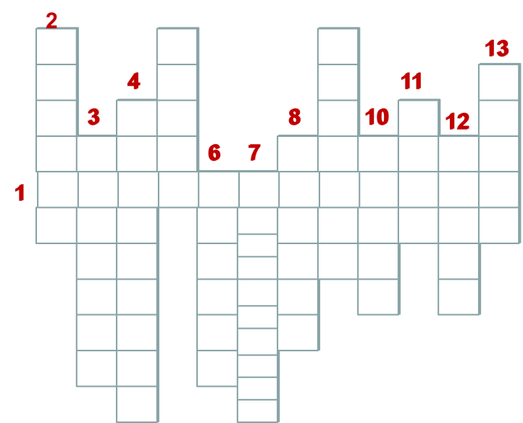

Вопросы кроссворда:

- Город – районный центр Горнозаводского района (Горнозаводск)
- Название этого природного памятника, вероятно, происходит от слова «баской» - что означает «красивый», «чудесный». (Басеги)
- Такое название гора получила из-за особенности своей формы, напоминающей длинные пальцы (Колпаки)
- Такое название в нашем районе носят три камня, два из них находятся на р.Чусовой, один – на р.Койва (Стрельный)
- Существует птица с таким же названием, и камень на р.Чусовой (Филин)
- В чем нуждаются все заповедные территории? (охрана)
- Красивым именем «Басеги» в нашем районе назван: а) камень,
б) заповедник, в)сквер
- В мусульманской мифологии название этого камня поясняется как дух зла, дьявол (Шайтан)
- На берегах этой реки находятся такие камни6 Дыроватые ребра, Разбойник и Пять братьев и некоторые другие (Чусовая)
- Название этой реки переводится как брызжущая воды или вода с брызгами.(Койва)
- Как с коми-пермяцкого языка переводится слово «ва»? (Вода)
- Название этой реки переводится как падающая с шумом вода, вероятно потому, что на всем ее протяжении много порогов и перекатов.(Усьва)
- Свое название камень получил по своей форме. Из загадки угадайте его название:
Летом спит,
Зимой горит,
Пасть открывает.
Что дают, глотает. (Печка)

Загадки про животных

Чернокрылый,
Красногрудый
И зимой найдёт приют:
Не боится он простуды
- С первым снегом
Тут как тут!
Ответ: снегирь

Трав копытами касаясь
Ходит по лесу красавец,
Ходит смело и легко,
Рога раскинув широко.
Ответ: олень

Теремок ползет,
На себе его везет
Хозяюшка богатая,
Богатая, рогатая.
Ответ: улитка
Хитрая плутовка, рыжая головка,
Хвост пушистый - краса!
А зовут её...
Ответ: лиса

Не шагом ходит, не бегает, а прыгает.
Ответ: Лягушка
Он в мундире ярком,
шпоры для красы.
Днём он - забияка,
поутру - часы.
Ответ: петух

В лесу, под щебет, звон и свист,
Стучит лесной телеграфист:
"Здорово, дрозд, приятель!"
И ставит подпись ...
Ответ: дятел

Цокают копытца –
Мой приятель мчится!
Знает, что овес
Я ему принес!
Ответ: конь

Красная капелька в черную точку
К солнышку в гости ползет по листочку.
Ответ: божья коровка

Не барашек и не кот,
Носит шубку круглый год.
Шубка серая – для лета.
Для зимы другого цвета.
Ответ: заяц

Он совсем слепой и черный.
Под землей живет проворно.
В подземелье круглый год
Роет свои норы...
Ответ: крот

Домовитая хозяйка
Пролетает над лужайкой,
Похлопочет над цветком,
Он поделится медком.
Ответ: пчела

В лесу у пня суета, беготня:
Народ рабочий весь день хлопочет,
Из лесного сора строит себе город.
Ответ: муравей

Голубой аэропланчик сел на
Жёлтый одуванчик
Ответ: стрекоза

Загадки про растения

Что за дерево стоит –
Ветра нет, а лист дрожит?
Ответ: осина

Какое растение помогает при
кашле и простуде?
Ответ: малина

Из-под снега расцветает,
Раньше всех весну встречает
Ответ: подснежник

Путник часто ранит ноги
Вот и лекарь у дороги.
Ответ: подорожник

Клейкие почки,
Зеленые листочки.
С белой корой
Стоит под горой
Ответ: береза

Сначала как солнце — оранжево-яркий.
Становится пухом — пушистым и мягким.
Как облачко белый, и лишь дуновенье,
Развеется сразу в одно лишь мгновенье.
Ответ: одуванчик

Обжигает, как огонь!
Ты смотри, её не тронь!
Расплелась под старой сливой
Очень жгучая...
Ответ: крапива

Сидит на палочке
В красной рубашечке,
Брюшко сыто —
Камнями набито.
Ответ: шиповник

На тебя он глядит свысока —
Не найдешь горделивей цветка.
Он в осеннем саду властелин,
Это яркий цветной...
Ответ: георгин

Живые рубины
На ветках видны,
И мякотью сладкой
Рубины полны.
Ответ: черешня
В платье зелёном
И шапочке красной
Степь украшаю
Нарядом атласным.
Ответ: мак
Стоит солнышко на ножке,
А внутри горошки.
Ответ: подсолнух

Я травянистое растение
С цветком сиреневого цвета,
Но переставьте ударение
И превращусь я в конфетку!
Ответ: ирис

V Раздел.

Стихотворения о заповедных уголках
Горнозаводского района

Ольга Тиунова
Десять видов на Богатский камень

Десять видов на Богатский камень
Утром, днем и вечером, и в дождь.
Хокусай писал 100 видов Фудзиямы,
Кусья поближе и пешком дойдешь.
Десять видов, десять, не иначе,
Коль Богатский камень рисовать,
Непременно станешь ты богаче.
Денег будет – некуда девать.
С Фудзиямы не видать Урала,
А в долине Койвы благодать.
Нет вулканов, спят спокойно скалы,
Благосклонно разрешая рисовать.
Мы богаты, как же мы богаты!
Меняющейся, вечной красотой.
Денег мало – не беда, ребята,
Стать богаче – вот секрет простой.
На Богатский камень десять видов,
На Соколий десять, на Шайтан,
На Хариусный. Стрельный – позавидовал бы,
Если б смог, художник Хокусай.

Камень-утес и Койва-краса

Камень-утес вечно молод и горд.
Койва-краса, струёю коса.
Сотни лет вместе встречают восход
И омывают росою глаза.
Крепки объятья каменных рук,
Звонок и нежен голос реки:
- Ждал ты, к тебе я бежала, мой друг.
Узы любви точно камень крепки.
Камень-утес и Койва-краса,
Скалы в оправе стремительных рек.
Горнозаводской земли чудеса,
Сила ее, родовой оберег.

Марина Колчанова
Река Чусовая

Зарождаясь несмело средь горных вершин-исполинов,
Ручейком беспокойным свой путь начинает река,
Низвергаясь каскадом, стекает к подножью лавиной
И уносит с собой тайну вечных снегов навсегда.
К горизонту стремится, ладонями неба касаясь,
Наполняется синей прохладой и таинством грёз,
На порогах бурлит, перекатами перекликаясь,
Мимо ивок плакучих и царственных, нежных берёз.
Разделяется надвое, вдруг островками вздымаясь,
Словно лада с собою не может найти впопыхах…
И сливается вновь, серебристою пеной играя,
И томится блаженно от неги в своих берегах.
За собою зовет в романтический мир зазеркалья,
Отражая поверхностью золото поздних костров,
Звон гитарной струны эхом гулким разносит печально,
Ностальгией врывается в царство чарующих снов.
На заре легкой рябью от свежести ветра проснется,
Пенью птиц улыбнется, на утреннем солнце горя,
И ласкаясь, и нежась, к прибрежной траве прикоснется,
Заструится широким потоком в чужие края.

Басеги

Я высоты полета птичьих стай,
В ярком свете солнца, издали,
Там, где виден горизонта край,
Синим, проступают три горы.

Очертания неясны, неточны –
Солнца свет сливает с синевой,
От вершин тех глаз не отвести,
Покоряют строгой красотой.

Величавой гордостью полны,
Высятся над бытием веками,
Будоражат смелые мечты,
В небо, упираясь головами.
Замирает сердце в ожидании
Встречи, очарованной мечтой.
Я приду, к вам горы, на свиданье,
Чтоб коснуться таинства душой.

Борис Булычев
Песня о Басегах

Без трудностей друзья,
Ну, просто не поход,
Нам вешать нос нельзя,
Такой уж мы народ!
Пусть длится наш поход
Сегодня пятый день,
И все же под дождем
Шагать вперед не лень!

Припев: Басеги, Басеги!
Вокруг необъятны просторы.
Зовут нас, влекут нас
Леса, неизвестность и горы!

Пусть опыт маловат,
Но это ничего:
Готовят повара
На двадцать одного.
На горной высоте,
Где памятник стоит,
Салют мы дали всем –
Погибшим и живым!
Припев:

Пусть мокли под дождем,
Пусть мучила жара,
Пусть с ночи до утра
Нас ела мошкара.
Мы в Усьве смоем пот,
И бодрость обретем,
И словно в первый день
Мы с песнею пойдем.
Припев:

Здесь каждый рядом был –
Никто не отставал,
Никто из нас не ныл,
Хоть вымок и устал.
У нас немало дум,
Но главная – одна:
Чтоб край наш никогда,
Не тронула война.
Припев:

Европа – Азия
(Песня о Колпаках)

Живем мы на Урала на самом перевале,
Где Азия с Европой сошлись на перевале.
Седой Урал под нами, любуемся тобой,
Одной ноге в Европе, и в Азии другой.

Припев: Евразия: Европа – Азия,
Европа-Азия – родной Урал. Да!
Евразия: Европа – Азия,
Европа-Азия – наш перевал!

А небо голубое, и горы высоки!
Ах, до чего красивы, вы скалы Колпаки!
Зовут нас эти дали, и манит сеть дорог.
Две древних части света сошлись у наших ног.
Припев:

Пусть будут горы вечны и вечен их покой.
Сюда приходят люди с восторженной душой:
Понять природы вечность, послушать тишину,
И в жизни быстротечной отметить роль свою.
Припев:

Список использованной литературы

- Алмазные россыпи : лит. альм. / твор. об-ние «Алмазные россыпи Горнозаводска». – Горнозаводск, 2011. – 116 с.
- Алмазные россыпи : лит. альм. Вып.2 / твор. об-ние «Алмазные россыпи Горнозаводска». – Горнозаводск, 2012. – 184 с.
- Врадий, А.С. В путешествие с Алитом / А.С. Врадий, И.В. Демьяненко. – Екатеринбург, 2006. – 47 с.
- Киреев, В.В. Словарь географических названий Горнозаводского района Пермской области. 1962 – 1992 / В.В. Киреев; сост. С.В. Котельников. – Пермь, 2004. – 95 с.
- Колчанова, М. Дыхание : сб. стихов / М. Колчанова. – Чайковский, 2009. – 110 с.
- Красная книга Пермского края : офиц. справ. изд. / науч. ред. А.И. Шепель. – Пермь: Кн. мир, 2009. – 256 с.
- Особо охраняемые природные территории Горнозаводского района / сост. Н.М. Лоскутова. – Березники, 2003. – 22 с.
- Особо охраняемые природные территории Пермской области : Реестр / отв. ред. С.А. Овеснов. – Пермь : Кн. мир, 2002. – 464 с.
- Попонин, Н.П. Горнозаводский район. Очерки. События. Люди. / Н.П. Попонин. – Теплая гора, 2015. – 332 с.
- Поэзии связующая нить : сб. горнозавод. авт. / твор. об-ние «Алмазные россыпи Горнозаводска». – Горнозаводск, 2014. – 143 с.
- Савенко, Е.В. Путешествуем по Чусовой : кн. для юных путешественников, любителей природы, начинающих фотографов / Е.В. Савенко. – Екатеринбург, 2001. – 31 с.
- Наш Урал [Электронный ресурс]. – Режим доступа: http://nashural.ru
- Портал riddle-middle [Электронный ресурс]. - Режим доступа: http://riddle-middle.ru

Заповедные места Горнозаводского района

Методическое пособие по краеведению

Составитель: Лашкевич Л.Н.
Компьютерный набор: Лашкевич Л.Н.
Компьютерная верстка: Лашкевич Л.Н.
Художественное оформление: Шак О.В.

г. Горнозаводск, ул. Свердлова, 59, МБУК «ГЦМБ», тир. 2 экз., 21.03.2016
Для заметок
_____________________________________________________
_____________________________________________________
_____________________________________________________
_____________________________________________________
_____________________________________________________
_____________________________________________________
_____________________________________________________
_____________________________________________________
_____________________________________________________
_____________________________________________________
_____________________________________________________
_____________________________________________________
_____________________________________________________
_____________________________________________________
_____________________________________________________
_____________________________________________________
_____________________________________________________
_____________________________________________________
_____________________________________________________
_____________________________________________________
_____________________________________________________
_____________________________________________________
_____________________________________________________
_____________________________________________________
_____________________________________________________
_____________________________________________________
_____________________________________________________
_____________________________________________________
_____________________________________________________
_____________________________________________________
_____________________________________________________
_____________________________________________________

